Информационный бюллетень
№ 2
Регионального отраслевого объединения работодателей
Ассоциации организаций жилищно-коммунального хозяйства Орловской области.
февраль 2021 г.
Содержание:
- Главные новости сферы ЖКХ и рекомендации по злободневным вопросам.
- Какие дела в сфере ЖКХ в 2021 году разобрал Верховный суд РФ
- 12 вопросов о КР на СОИ, которые интересуют ваших коллег
- Как потребовать с собственников деньги за ремонт, который УО выполнила по предписанию ГЖИ
- Четыре изменения, которые упростят работу с судами в 2022 году
- Можно ли пропустить срок поверки ОДПУ и не поплатиться за это.
- Разбор ошибок в протоколе общего собрания. Примеры и подсказки, как не ошибиться с кворумом
- Сколько голосов собственников нужно, чтобы решение состоялось
- Какие обязанности есть у собственника помещения в МКД и как действовать, если он их не исполняет.
- Шесть уведомлений, чтобы провести осмотр и ремонт общего имущества
- Как составить акт после затопления помещения
- Короткие ответы на ваши вопросы
--------------------------------------------------------------------------------------------------

      - Главные новости сферы ЖКХ
Последствия введения специальных надбавок к тарифам
на транспортировку газа по распределительным сетям для потребителей природного газа
01 января 2022 года вступил в силу приказ Управления по тарифам и ценовой политике Орловской области от 29.12.2021 г. № 624 - Т «Об утверждении специальных надбавок к тарифам на транспортировку газа по газораспределительным сетям АО «Газпром газораспределение Орел», предназначенных для финансирования программы газификации Орловской области на 2022 год. Данный Приказ был издан в соответствии с изменениями и дополнениями, внесёнными в Федеральный закон от 31 марта 1999 года №69-ФЗ «О газоснабжении в Российской Федерации», постановление Правительства РФ от 3 мая 2001 года №335 «О порядке установления специальных надбавок к тарифам на транспортировку газа газораспределительными организациями для финансирования программ газификации жилищно-коммунального хозяйства, промышленных и иных организаций, расположенных на территории субъектов Российской Федерации, а также приказом ФСТ России от 21 июня 2011 года №154-э/4 «об утверждении Методики определения размера специальных надбавок к тарифам на транспортировку газа для финансирования программ газификации», и распоряжением Губернатора Орловской области от 22 декабря 2021 г. № 80-р, которым утверждена региональная Программа газификации жилищно-коммунального хозяйства, промышленных и иных организаций Орловской области на 2021–2030 годы.
На первый взгляд всё сделано правильно и абсолютно законно. Однако данные специальные надбавки неизбежно повлекут существенные выпадающие доходы прежде всего у теплоснабжающих организаций, в тарифном определении которых не предусмотрены подобные расходы. Тем более, что внести соответствующие изменения сейчас возможно только на период с 1 июля 2023 года. А подписать доп. соглашения к договорам поставки газа «Газпром газораспределение-Орёл» настойчиво предлагает уже с 1 января 2022 года. По предварительным оценкам, убытки теплоснабжающих организаций за год составят от 250-500 тысяч рублей. Таким образом предприятиям теплоснабжения необходимо под любым предлогом уходить от подписания указанных выше доп. соглашений.
Для начала можно подготовить вот такой ответ:
В ответ на ваше предложение о заключении дополнительного соглашения к договору поставки природного газа, с учётом спец. надбавок к тарифам на транспортировку газа, сообщаем о том, что ООО «_________» в настоящее время не может принять ваше предложение, в связи с тем, что оно имеет вид ярко выраженного навязывания хозяйствующим субъектом, занимающим доминирующее положение на рынке газоснабжения, контрагенту условий договора, невыгодного для него, предусмотренное частью 1 статьи 10 Закона О защите конкуренции.
Кроме того, в тарифном определении долгосрочных тарифов на тепловую энергию ООО «_________» не предусмотрены подобные расходы. Внести их возможно только с 1 июля 2023 года. Следовательно, в случае подписания нами такого дополнительного соглашения у ООО «_________» в период с 1 января 2022 года по 1 июля 2023 года возникают существенные выпадающие доходы, что в свою очередь приведёт наше предприятие к невосполнимым материальным потерям.
Исходя из выше изложенного, принятие нами такого дополнительного соглашения или подобного условия к договору поставки газа возможно только с 1 июля 2023 года, при условии включения данных расходов в тариф на тепловую энергию ООО «_________».
С уважением

Данные об энергоэффективности МКД предложили вносить в ГИС ЖКХ
Минстрой, Минэнерго, Минэкономразвития, Минпромторг, Минцифры должны к сентябрю 2022 года подготовить предложения о публикации в ГИС ЖКХ информации об удельном потреблении ресурсов на отопление МКД и о присвоенных классах энергетической эффективности.
Также Правительство предложило создать список отечественных производителей энерго-эффективных материалов, разработать перечень мер для стимулирования производства отечественных экологичных стройматериалов с высокой энергетической эффективностью.
К декабрю 2022 года планируют определиться с единой системой документов по стандартизации, которые учитывают передовые энергетически эффективные и экологичные технологии.

Госжилинспекторы интересуются энергосбережением в МКД
В 2021 году в Москве за нарушения законодательства об энергосбережении ГЖИ привлекла к административной ответственности 142 управляющие организации.
Инспекторы в ходе проверок установили, что мероприятия по энергосбережению и повышению энергоэффективности в МКД управленцы не выполняли или выполняли некачественно, не разрабатывали перечни таких мероприятий, не информировали собственников помещений об их необходимости.
Законодатель обязал ответственных за содержание МКД ежегодно разрабатывать и доводить до сведения собственников помещений предложения о мероприятиях по энергосбережению и повышению энергетической эффективности для конкретного дома (ч. 7 ст. 12 Федерального закона от 23.11.2009 № 261-ФЗ). Предлагаемые мероприятия должны содержать информацию о расходах на их проведение и объемах ожидаемого снижения потребления энергоресурсов, а также сведения о сроках окупаемости.
Собственники помещений на общем собрании могут выбрать любые мероприятия по предложению УО, жилищного объединения и определить источники их финансирования. А затем собственники вправе поручить УО, ТСЖ, ЖК, ЖСК их выполнение.

Если собственники не согласны с решением, они вправе оспорить его или принять новое
Новосибирская УО начисляла плату за механизированную уборку и вывоз снега по решению, которое принял застройщик: по фактическим затратам. Собственники помещений собрания по установлению платы не проводили и решили оспорить выставленные счета. ГЖИ поддержала их и выдала УО предписание устранить нарушение части 7 статьи 156 Жилищного кодекса.
УО обратилась в суд. В первой и апелляционной инстанциях судьи посчитали требование ГЖИ правомерным. А вот кассационный суд с такой позицией не согласился. Дело в том, что решение, которое принял застройщик как единственный собственник помещений в МКД, никто не оспорил и не признал незаконным, срок его действия не истек. После покупки помещений в МКД их собственники вправе были провести общее собрание и установить иные тарифы.
Суд указал: если в решении застройщика не указана конкретная стоимость работ, это не освобождает собственников от обязанности возместить УО расходы на содержание общего имущества и не свидетельствует о невозможности взимать с них за это плату по правилам части 4 статьи 158 Жилищного кодекса.

В сфере управления МКД должность жонглера не предусмотрена
В Камчатском крае директору обанкротившейся УО напомнили, что его квалификационный аттестат аннулирован, следовательно, он не вправе возглавлять другую управляющую МКД организацию.
Законодатель установил, что органы ГЖН исключают из реестра лицензий субъекта РФ сведения обо всех домах, которыми управляла компания-банкрот (ч. 4, 5 ст. 198 ЖК). Как только решение о признании УО банкротом вступает в силу, аннулируют ее лицензию и квалификационный аттестат руководителя. Сведения о руководителе такой УО включают в реестр дисквалифицированных лиц сроком на 3 года. Именно так и случилось: Арбитражный суд Камчатского края признал ООО «Мегалит» несостоятельным (банкротом). Но гендиректор этой компании руководил еще одной УО. Поэтому ГЖИ Камчатского края выдала этой УО предостережение о недопустимости нарушения лицензионных требований. Компании потребуется новый руководитель — со своим квалификационным аттестатом.
Недобросовестные управленцы создают несколько компаний. И когда одна из них накапливает долги, банкротят ее, переводят подконтрольные дома в другую УО и продолжают деятельность с чистого листа. Госжилинспекция Камчатского края предостерегает руководителей управляющих организаций от подобного жонглирования юридическими лицами. Намеренное доведение своей УО до банкротства бессмысленно, и приводит лишь к негативным последствиям в виде утраты права занимать руководящие должности в управляющих организациях.

За соответствие работ требованиям закона отвечают специалисты
Собственники помещений в МКД на общем собрании приняли решение об утеплении фасада, выбрали подрядчика и уполномочили двух представителей заключить договор и принять выполненные работы.
МЧС провело выездную проверку по обращению и выявило, что подрядчик использовал горючий материал. Компании выдали предписание устранить нарушения пункта 11 статьи 87 Федерального закона от 22.07.2008 № 123-ФЗ «Технический регламент о требованиях пожарной безопасности». Подрядчик не согласился с надзорниками, так как считал, что предписание выдали не по адресу. Собственники взяли на себя функции технического надзора, приняли работы без замечаний. Следовательно, и претензии предъявлять МЧС должно к собственникам помещений.
Позицию заказчика поддержали три судебные инстанции. Ошибочность этой позиции разъяснил Верховный суд. Тех. регламент о требованиях пожарной безопасности запрещает использовать горючие материалы для отделки МКД. Этот запрет должно соблюдать общество, которое предоставило материал и применило его при выполнении работ. Контроль собственников не освобождает профессионального участника рынка от ответственности. Именно подрядчик нарушил противопожарные нормы (определение Верховного суда от 13.12.2021 № 310-ЭС21-15522).

Пояснили, как учитывать несколько ОДПУ в одном МКД
Минстрой разъяснил, как определять объем потребленного в МКД коммунального ресурса, когда в доме более одного ОДПУ (письмо Минстроя от 11.01.2022 № 86-ОГ/04).
Если МКД оборудован двумя ОДПУ, то их следует рассматривать в совокупности. Раздельный учет объема потребленных КУ не предусмотрен Правилами от 06.05.2011 № 354. При расчете и начислении платы за коммунальный ресурс следует суммировать показания установленных ОДПУ.
При многотарифном счетчике в квитанцию нужно заносить показания отдельно по каждому тарифу.

Дезинфекцию мест общего пользования необходимо проводить вовремя
Во время эпид. ограничений управляющие организации обязаны были проводить дезинфекцию подъездов МКД. В Архангельске такую обработку требовалось проводить каждые три дня. Однако во время рейда госжилинспектор обнаружил, что в одном из МКД этого режима УО не придерживалась и не разместила графики дезинфекционных мероприятий на месяц. Компанию оштрафовали по части 1 статьи 20.6.1 КоАП на 80 тыс. руб. за неисполнение требований при угрозе возникновения ЧС.
УО яростно спорила и дошла до Верховного суда, требуя расследования дела. Но суд указал, что никакого расследования не требуется, так как все обстоятельства нарушения установили сразу, на месте.
О рейдовом осмотре общедоступных помещений инспекторы не обязаны уведомлять заранее. При осмотре подъездов инспектор получил непротиворечивые и убедительные доказательства: расписания санобработок на текущий месяц не было, а по графику на прошедший месяц эти обработки назначались реже, чем требовал указ губернатора.
Комментарий РООР АОЖКХ ОО
По нашему мнению, не о том спорила управляющая организация и ГЖИ. Прежде всего надо было оспаривать решение муниципальных и региональных властей о режиме проведения этих дэз. мероприятий и. А также требовать от муниципальных властей возмещения материальных средств, использованных на данные цели. Так как в перечнях работ по текущему ремонту и содержанию МКД расходы на данные мероприятия не предусмотрены. Следовательно, эти расходы производились без согласия собственников МКД. Вот это, действительно нарушение, предусмотренное жилищным законодательством.

Для убранного снега должно быть свое законное место
Председатель ТСЖ из Череповца получил штраф за складирование снега в неположенном месте.
Городской комитет охраны окружающей среды установил, что ТСЖ накапливал убранные с территории снег и наледь на места посадки деревьев, детскую площадку и территорию городского сквера. Проверяющие составили протокол об административном правонарушении по части 1 статьи 8.2 КоАП. Суд оштрафовал председателя ТСЖ на 50 тыс. руб.
Председатель оспорил решение, ссылаясь на то, что складируемый на почву снег не относится к отходам производства и потребления. Однако апелляция и кассация поддержали первую инстанцию.
Суды указали, что отходы от зимней уборки улиц относятся к категории коммунальных, подобных коммунальным на производстве и при предоставлении услуг населению — код 73121000000 Федерального классификационного каталога отходов. А также уточнил, что законодатель запретил на озелененных территориях устраивать свалки мусора, снега и льда. Исключение — чистый снег от расчистки садово-парковых дорожек (п. 3.9.2 Правил, утв. постановлением Госстроя России от 27.03.2003 № 170).

Управляющая МКД организация отвечает за климат в квартирах
В Биробиджанском районе жительница неоднократно просила УО отрегулировать радиаторы в ее квартире, но решения своей проблемы не дождалась. Тогда гражданка решила действовать через прокуратуру.
Проверка подтвердила, что в одной из комнат радиатор отопления не работает, температура воздуха в помещении 15 °C. Неполадки вызваны некачественной регулировкой системы отопления МКД.
Прокуратура возбудила два дела по части 2 статьи 14.1.3 КоАП за нарушение лицензионных требований. ГЖИ оштрафовала УО и ее руководителя на 150 тыс. руб. И только после этого внутридомовую систему отопления отремонтировали, теплоснабжение в квартире заявительницы восстановили.

Готовят законодательство о контроле за лифтами
Ростехнадзор разработал законопроект о государственном надзоре в области безопасного использования и содержания опасных технических устройств зданий и сооружений, в том числе лифтов в МКД. Изменения планируют внести в Градостроительный кодекс и некоторые федеральные законы. Предусмотрены и подзаконные акты. Например, Порядок организации безопасного использования и содержания опасных технических устройств зданий и сооружений.
Ростехнадзор будет контролировать заключение договоров обязательного страхования гражданской ответственности владельца лифта за причинение вреда в результате аварии на нем. Такой договор управленцы обязаны заключать и сейчас. Однако механизм госнадзора за исполнением этого требования прописан недостаточно четко. Планируют установить также следующее условие: если владелец лифта вступит в члены соответствующего СРО, то надзорный орган будет признавать результаты контроля СРО за предпринимательской или профессиональной деятельностью своих членов.
Поправки предложено ввести с 1 марта 2023 года (ID проекта: 02/04/10–21/00121775).

В новом году статотчеты стали электронными
Росстат напомнил, что с 1 января 2022 года больше не принимает стат. отчетность на бумаге — только в электронном виде с электронной подписью, которую доверенный удостоверяющий центр выдает бесплатно по обращению.
Порядок предоставления данных в электронной форме Правительство определило постановлением от 18.08.2008 № 620. Перечень предоставляемых форм и их XML-шаблоны размещены в личном кабинете респондента на веб-сборе (websbor.gks.ru). Представить отчетность можно лично или через специализированную организацию и на электронном носителе. Информация о таких центрах и организациях есть на сайтах органов статистики.
Штраф за непредоставление первичных статданных для должностных лиц — от 10 тыс. до 20 тыс. руб., для организаций — от 20 тыс. до 70 тыс. руб. (ст. 13.191 КоАП).

Лифты хотят сделать безопаснее
Общественный совет при Минстрое предлагает внести изменения в правила содержания лифтов, расширить обязательные требования к диспетчерским пультам, ввести видеонаблюдение.
Сейчас для диспетчерской обязательны всего три сигнала — об остановке, о срабатывании устройств безопасности и о проникновении в шахту. Но благодаря беспроводной связи уже можно передавать по 30 сигналов и более. Диспетчер может увидеть, какой датчик сработал, а механик — заранее выбрать нужные инструменты и детали. Это повышает безопасность лифтов и увеличивает скорость устранения неполадок. А видеонаблюдение в лифте поможет предотвратить преступления и трагедии из-за аварий.
Специалисты планируют проработать вопрос и направить предложения в Минстрой.

Обзор изменений первого полугодия 2022 года. Ключевые изменения, которые коснутся работы управленцев

21 февраля 2022 года, 11:00
----------------------------------------------------------------------------------------------------------------
      - Какие дела в сфере ЖКХ в 2021 году разобрал Верховный суд РФ
Собрали в одной статье судебные дела ВС РФ за 2021 год, которые будут интересны управляющим домами. Узнайте, как суд разрешал административные иски в ЖКХ и дела о безучётном и бездоговорном потреблении, вывозе ТКО и последствиях несанкционированных перепланировок в МКД.
Досудебное урегулирование споров и нюансы расчётов за безучётное потребление коммунальных ресурсов
В июне 2021 года Верховный суд РФ выпустил разъяснения по вопросам досудебного урегулирования споров в гражданском и арбитражном судопроизводстве. ВС РФ рассмотрел случаи, когда такой вид примирения сторон обязателен и что не является досудебным решением конфликта (постановление ВС РФ от 22.06.2021 № 18). Также ВС России опубликовал обзор судебной практики по тринадцати спорам об оплате неучтённого потребления ресурсов. В нём представлен разбор дел в сфере водо-, тепло- и электроснабжения, в том числе о проверках подключения к сетям и правильности составления акта о потреблении коммунальных ресурсов без соответствующего учёта (постановление от 22.12.2021).
Административные иски с оспариванием пунктов Правил № 354 и Правил № 416
В 2021 году собственники пытались оспорить в ВС РФ пункты Правил № 354 и Правил № 416: Договоры на ЖКУ. Житель Волгограда считал, что не должен оплачивать ЖКУ в адрес ТСН, поскольку он не являлся членом товарищества и не заключал соответствующие договоры. Суды с ним не согласились, а ВС РФ подтвердил их правоту, когда рассматривал административный иск. Волгоградец требовал признать не соответствующими ЖК РФ отдельные пункты Правил № 416 и № 354 о порядке заключения договоров на содержание общего имущества и коммунальные услуги. ВС РФ указал, что оспариваемые нормы не противоречат иным НПА. Отсутствие договоров в письменной форме не освобождает ТСН от обязательств по предоставлению истцу ЖКУ, а истца – от их оплаты. Оплата ТКО. Другую попытку оспорить Правила №354 предпринял собственник дома в Угличе. Он хотел добиться через суд, чтобы регоператор по обращению с ТКО сделал ему перерасчёт платы за услуги в пустом доме. Суды всех инстанций отказали собственнику, сославшись на п. п. 93, 148.44 ПП РФ № 354. Владелец дома подал административный иск в ВС РФ, попросив признать недействительными эти пункты. Верховный суд России отметил, что в силу ч. 5 ст. 30 ЖК РФ, собственник помещения или дома обязан оплачивать услугу по обращению с ТКО. Даже если никто не живёт в квартире или доме, владелец всё равно платит за ЖКУ (ч. 11 ст. 155 ЖК РФ).
Учёт отрицательного объёма КР на СОИ в расчётах поставщика ресурсов с УО
В деле № А41-37821/2020 поставщик электроэнергии пытался взыскать с УО из Подмосковья долг более 1,5 млн рублей по оплате КР на СОИ. Управляющая организация требовала, чтобы РСО учла при расчётах отрицательный объём такого потребления за предыдущие периоды. Суды трёх инстанций встали на сторону РСО: в п. 21(1) Правил № 124 не установлена обязанность поставщика ресурсов вычитать «отрицательную» разницу из объёма КР на СОИ при расчётах с УО. Эта величина учитывается только в расчётах с бытовыми потребителями. Верховный суд РФ отменил документы нижестоящих инстанций и согласился с позицией управляющей организации: РСО должна принять к расчётам «отрицательный» объём КР на СОИ в последующих периодах. Дело также отправилось на новое рассмотрение.
Оплата вывоза ТКО по пустующим помещениям
Споры об оплате вывоза ТКО также доходят до Верховного суда РФ. Например, в деле № А57-4118/2020 регоператор из Саратовской области пытался взыскать с одной из управляющих организаций долг в 564 тысячи рублей. По мнению компании, на эту сумма она оказала услуги по обращению с отходами в отношении МКД у неё в управлении. УО считала, что не обязана платить регоператору: до перехода на новую схему обращения с ТКО собственники заключили договоры с другой компанией, которая продолжала оказывать услуги по вывозу мусора. К тому же регоператор физически не мог забирать отходы: бункер был закрыт, доступа у истца к нему не было. Три первых суда посчитали, что раз в регионе работает регоператор, то факт оказанных услуг подтверждается актами. Но ВС РФ согласился с УО: согласно ч. 6 ст. 23 № 458-ФЗ, договоры, заключённые собственниками на сбор и вывоз мусора, действуют до подписания договора с регоператором по обращению с ТКО. ВС РФ указал, что в силу наличия такого договора с другой компанией регоператор не мог оказывать собственникам услуги по обращению с ТКО. Дело направлено на новое рассмотрение в суд первой инстанции.
Привлечение УО и ТСЖ к ответственности с нарушениями со стороны надзорных ведомств
В деле № А82-12352/2019 ГЖИ и прокуратура провели совместную проверку работы одной из управляющих организаций Ярославля. За выявленные в доме нарушения УО привлекли по ч. 2 ст. 14.1.3 КоАП РФ и оштрафовали на 125 тысяч рублей. В рамках той же проверки прокуратура осмотрела все 16 домов в управлении компании и в один день возбудила дела по ч. 2 ст. 14.1.3 КоАП РФ в отношении каждого МКД. Компания с этим не согласилась, подала иск в суд и дошла до ВС РФ. Он встал на сторону УО. Акты осмотров в отношении каждого дома не доказывают, что УО совершила несколько отдельных правонарушений. Все факты выявлены в рамках одной проверки и одним контролирующим ведомством. Все они квалифицируются как несоблюдение лицензионных требований и образуют единый состав правонарушения.
Дело № А05-14143/2019 также заключалось в споре с надзорным ведомством. Житель МКД в Архангельской области передавал в товарищество собственников показания ИПУ, но от РСО получал квитанции с расчётом платы за электроэнергию по нормативу. По его жалобе Роспотребнадзор провёл проверку и установил, что ТСЖ не отправляло данные счётчика в РСО. Это нарушение п.п. «ж» п. 31, п. 42 ПП РФ № 354. Ведомство привлекло ТСЖ к административной ответственности по ч. 2 ст. 14.6 КоАП – за нарушение установленного порядка ценообразования. Товарищество обратилось в суд, но три инстанции поддержали Роспотребнадзор (дело № А05-14143/2019). Тогда ТСЖ подало жалобу в Верховный суд РФ и выиграло дело. Суд указал, что истец не производит начисление платы за электроснабжение: это делает РСО. Частью 2 ст. 14.6 КоАП РФ установлена административная ответственность за занижение регулируемых государством цен. ТСЖ не является субъектом административной ответственности по данной статье.
Взыскание задолженности за ЖКУ по сданному в аренду помещению В деле № А33-15359/2020 управляющая домом организация подала иск, чтобы взыскать с муниципалитета как собственника жилого помещения 50 тысяч рублей долга за содержание и ремонт общего имущества в МКД. Администрация города платить отказывалась: помещение сдано в аренду юрлицу. Именно компания-арендатор является должником. Два суда установили, что между арендатором и УО был заключён договор управления. Компания исправно оплачивала счета до момента, когда по соглашению сторон этот договор был расторгнут. С этого времени начала копиться задолженность. Суды посчитали, что её обязан оплатить собственник помещения – администрация. Кассация отменила решение и отказала УО в удовлетворении её требований, но Верховный суд РФ не согласился с этим. Договор между компанией-арендатором и управляющей организацией расторгнут. Поэтому у УО нет возможности отследить, кто проживает в квартире. В отсутствие договора между арендатором помещения и исполнителем услуг обязанность по оплате таких услуг лежит на собственнике помещения.
Ответственность собственников за последствия несогласованного переустройства квартиры
В суд обратились собственники офиса в МКД: помещение регулярно затапливало из-за повреждения кровли. Они писали в ТСЖ с требованием отремонтировать крышу. Товарищество ответило, что протечки происходят из-за самовольного переустройства квартир над офисами. Но собственники офиса посчитали, что ТСЖ виновато в ситуации: оно не приняло своевременных мер для восстановления гидроизоляции кровли. Истцы требовали, чтобы товарищество отремонтировало крышу и выплатило им стоимость ущерба. ТСЖ предоставило суду документы, подтверждавшие, что объединение сделало всё, чтобы жители квартир привели их в соответствие с техдокументацией МКД. Материалы дела подтверждали, что причиной протекания кровли стали действия третьих лиц по самовольному переустройству. Суды трёх инстанций отклонили иск собственников залитого помещения, считая, что ТСЖ не является лицом, в результате действий которого возник ущерб. Верховный суд РФ поддержал эту позицию.
Обязанность застройщика сформировать и передать в общее имущество МКД земельный участок
Застройщик получил в собственность земельный участок, возвёл на нём несколько многоквартирных домов и обанкротился. В рамках дела о банкротстве для погашения долгов компании с торгов был продан незастроенный участок. Земля находилась между тремя новостройками, и их жители, узнав о продаже участка, подали иск в суд, чтобы оспорить результат торгов и сделку по покупке земли (дело № А60-38881/2013). Истцы указали, что практически весь этот участок нужно было передать в их общую долевую собственность: на нём расположены тротуары и элементы благоустройства. Три первых суда отказали собственникам в удовлетворении иска. Верховный суд РФ встал на сторону собственников. Участки изначально находились в собственности застройщика. На нём лежала обязанность передать их в общедолевую собственность по правилам п. 4 ч. 1 ст. 36 ЖК РФ. Застройщик и конкурсный управляющий его имуществом в деле о банкротстве не вправе были распоряжаться землёй в той части, в которой должны быть сформированы земельные участки под МКД.
Вопросы предоставления ЖКУ и управления домами в обзорах судебной практики
В 2021 году ВС РФ выпустил три обзора судебной практики. Среди разобранных споров были и дела в сфере ЖКХ, в том числе где стороной выступали управляющие домами или исполнители коммунальных услуг. В обзор от 30.06.2021 № 2 Верховный суд России включил дела, в которых высказался о том:
- должна ли УО устранять дефекты, допущенные застройщиком в новом МКД;
- можно ли взыскать неосновательное обогащение с собственника из-за бездоговорного потребления электроэнергии;
- с кого лицо, незаконно привлечённое к административной ответственности, может требовать возмещения расходов на услуги юристов.
В п. п. 26–29 обзора от 10.11.2021 № 3 приведены основные выводы ВС РФ по спорам:
- о выходе из строя или утрате прибора учёта электроэнергии,
- об исключении дома из реестра лицензий в связи с истечением срока действия договора управления на основании ч. 3 ст. 198 ЖК РФ,
- об отсутствии у органа ГЖН права устанавливать ничтожность решения ОСС без обращения в суд,
- о способах учёта объёмов вывоза ТКО при заключении договора с рег. оператором по обращению с отходами.
----------------------------------------------------------------------------------------------------------------------------------
3. 12 вопросов о КР на СОИ, которые интересуют ваших коллег
Мы собрали 12 популярных вопросов ваших коллег о начислениях за коммунальные ресурсы для содержания общего имущества.

Как организация на УСНО учитывает коммунальные ресурсы, потребленные в целях содержания общего имущества?
Средства, полученные от собственников на содержание общего имущества, надо учесть при расчете налога в соответствии с общим порядком — в перечень не облагаемых поступлений такие средства не включены (ст. 247, 251, 346.15 Налогового кодекса).
Не учитывать доходы в полном объеме можно в одном случае — если товарищество заключает с собственниками помещений агентские договоры. Тогда доходом ТСЖ будет лишь посредническое вознаграждение. Такой вывод следует из подпункта 9 пункта 1 статьи 251 и пункта 9 статьи 270 Налогового кодекса (письма ФНС от 14.08.2017 № СА-19-3/211 и от 09.08.2010 № ШС-37-3/8663 и Минфина от 12.09.2019 № 03-01-15/70350, от 09.12.2016 № 03-03-07/73652, от 11.07.2016 № 03-11-06/2/40349).
Если организация платит налог с разницы между доходами и расходами, то стоимость приобретенных у подрядчиков работ или услуг отразите в составе затрат (подп. 1 и 6 п. 1 ст. 254, подп. 5 п. 1 ст. 346.16 Налогового кодекса). Средства, которые уплатили ресурсоснабжающим организациям, отразите в расходах.

Как в платежном документе правильно отразить плату за КР на СОИ?
Отразите в платежном документе размер платы за содержание жилого помещения в части оплаты коммунальных ресурсов, потребляемых на СОИ, отдельной строкой по каждому виду ресурсов. Требования к оформлению платежа установлены абзацем 5 пункта 29 Правил содержания общего имущества в многоквартирном доме, утвержденных постановлением Правительства от 13.08.2006 № 491.

Если изменился норматив или тариф на КР на СОИ, нужно проводить общее собрание собственников?
Нет, не нужно.
Такая необходимость существовала до 10.08.2017. Если расходы на КР на СОИ первоначально включили в плату за содержание жилого помещения, а затем субъект РФ утвердил норматив, то для изменения размера расходов собственники должны были принять решение на общем собрании.
Сейчас закон не требует принимать какие-либо решения на общем собрании из-за того, что изменился норматив или тариф на КР на СОИ. Такое уточнение 10 августа 2017 года внесли в часть 10 статьи 12 Федерального закона от 29.06.2015 № 176-ФЗ «О внесении изменений в Жилищный кодекс Российской Федерации и отдельные законодательные акты Российской Федерации».

Что делать, если начисления собственникам за КР на СОИ по нормативу превысили объем по показаниям ОДПУ?
Если собственники не приняли решение начислять плату за КР на СОИ по показаниям ОДПУ, УО учитывает эти ресурсы в составе платы за содержание жилого помещения в размере норматива потребления, который утвержден субъектом РФ. А затем проводит перерасчет платы по показаниям ОДПУ в порядке, определенном Правительством. Это предусмотрено частью 9.2 статьи 156 Жилищного кодекса.
Правительство пока не утвердило порядок перерасчета платы за КР на СОИ исходя из показаний ОДПУ. Но в некоторых регионах органы ГЖН выносят УО предписания о проведении перерасчета, если определенный по показаниям ОДПУ объем КР на СОИ оказался меньше объема, предусмотренного нормативом.
Делать перерасчет УО вправе по мере получения информации об объемах потребления и оплаты ресурсов. Например, в декабре — за расчетные месяцы с января по ноябрь 2021 года, а перерасчет за декабрь 2021 года провести в платежном документе за январь 2022 года.

Собственнику нежилого помещения можно начислять плату за электроэнергию на содержание общего имущества по повышенному тарифу?
Нет, это неправомерно.
Плата за электрическую энергию на СОИ включается в плату за содержание жилого помещения. Это предусмотрено пунктом 1 части 2 статьи 154 Жилищного кодекса, пунктами 29, 33 Правил содержания общего имущества в многоквартирном доме (утв. постановлением Правительства от 13.08.2006 № 491, далее — Правила № 491).
Собственники нежилых помещений участвуют в расходах на содержание общего имущества в МКД наравне с собственниками жилых помещений. Они так же вносят плату за содержание жилого помещения (ч. 1 ст. 39, ч. 1 ст. 153, ч. 2 ст. 154, ч. 1 ст. 158 Жилищного кодекса). При этом стоимость КР на СОИ рассчитывают по тарифам, установленным для населения (подп. «б(1) п. 22 Правил, утв. постановлением Правительства от 14.02.2012 № 124).
Поэтому при расчетах за КР на СОИ и с РСО, и с собственником нежилого помещения стоимость объема коммунального ресурса определяют по тарифам, установленным для населения. Техническое назначение помещения не влияет на величину тарифа.

Муниципалитет как собственник квартир в МКД должен следовать решению общего собрания о распределении КР на СОИ по показаниям ОДПУ?
Да, должен.
С 1 января 2017 года УО начисляет плату за КР на СОИ в составе платы за содержание жилого помещения.
Собственники помещений в МКД вправе принять решение о расчете платы за КР на СОИ исходя из показаний ОДПУ (ч. 9.2 ст. 156 Жилищного кодекса). В этом случае у УО будет отсутствовать не покрываемый платежами жителей сверхнормативный объем КР на СОИ.
Пока жилое помещение государственного или муниципального жилищного фонда не заселено, за коммунальные услуги и содержание помещения платит его собственник — органы государственной власти и МСУ. Такое правило законодатель установил в части 3 статьи 153 Жилищного кодекса.
Плата за содержание жилого помещения включает плату за услуги, работы по управлению МКД, за содержание и текущий ремонт общего имущества в МКД, а также за КР на СОИ (п. 2 ст. 154 Жилищного кодекса).

Как оспорить незаконные начисления ГВС на ОДН, если в действительности ГВС не используется в общедомовых нуждах?
С 1 января 2017 года плату за холодную и горячую воду, электроэнергию, отведение сточных вод, потребленные на содержание общего имущества, включают в плату за содержание жилого помещения. Есть условие: конструктивные особенности МКД предусматривают возможность потребления таких ресурсов при содержании общего имущества. Как определить эту возможность, должно установить Правительство. Это предусмотрено пунктом 1 части 2 статьи 154, частью 9.1 статьи 156 Жилищного кодекса, пунктами 29, 33 Правил, утвержденных постановлением Правительства от 13.08.2006 № 491. Пока порядок определения упомянутой возможности законодательно не установлен.
УО начисляет плату за КР на СОИ в составе платы за содержание жилого помещения в размере норматива потребления, который утверждает субъект РФ (ч. 9.2 ст. 156 Жилищного кодекса). Исключить КР на СОИ из состава платы за содержание можно только при отсутствии в МКД системы поставки соответствующей коммунальной услуги. Если МКД оборудован системой ХВС или ГВС, отсутствие сливного крана на такой системе не означает, что физически отсутствует техническая возможность использовать ресурс.
УО оплачивает ресурснику поставленный в МКД коммунальный ресурс по ОДПУ вне зависимости от факта признания или не признания технической возможности потребления в МКД коммунального ресурса на СОИ. До утверждения порядка определения технической возможности УО вправе начислять плату за КР на СОИ, даже если в МКД нет сливов для ХВС или ГВС.

УО может расходовать платежи за КР на СОИ для оплаты работ по текущему ремонту, благоустройству двора?
Нет, не может.
УО начисляет составляющую по КР на СОИ в составе платы за содержание жилого помещения в размере норматива потребления либо по показаниям ОДПУ с возможностью последующего перерасчета (ч. 9.2 ст. 156 Жилищного кодекса). Законодатель не предусмотрел возможности направить составляющую КР на СОИ на иные цели.

Как в смете ЖСК отразить расходы на оплату КР на СОИ?
Если собственники приняли решение рассчитывать плату за КР на СОИ по показаниям ОДПУ, то в смету не стоит закладывать такие затраты. Они будут различаться от месяца к месяцу. При нормативном расчете платы включите в смету такие начисления.
Размер обязательных платежей для оплаты расходов на содержание общего имущества органы управления кооператива определяют на основании сметы доходов и расходов. В указанный размер также включают расходы ЖСК по КР на СОИ (п. 33 Правил, утв. постановлением Правительства от 13.08.2006 № 491).
Если собственник не утвердили расчет КР на СОИ по показаниям ОДПУ, считайте плату по нормативу. В случае изменения норматива или тарифа проводить собрание об изменении размера КР на СОИ не нужно (ч. 10 ст. 12 Федерального закона от 29.06.2015 № 176-ФЗ).

Правомерно ежемесячно корректировать отрицательный КР на СОИ, если собственники утвердили оплату по ОДПУ, но МКД не оснащен автоматической системой снятия показаний?
Отрицательным объем КР на СОИ может быть в том числе из-за того, что некоторые потребители не передали показания ИПУ в предыдущие расчетные периоды. При этом исполнитель КУ рассчитывается с РСО по показаниям ОДПУ. Значит, плата за КУ начисляется не по фактическому объему их потребления. Это следует из подпункта «а» пункта 21, пункта 21(1) Правил, утвержденных постановлением Правительства от 14.02.2012 № 124 (далее — Правила № 124). То есть внесение собственниками платы за объем КР на СОИ, превышающий показания ОДПУ, можно рассматривать как компенсацию затрат исполнителя на оплату такой составляющей ресурснику в предыдущие расчетные периоды.
РСО определяет подлежащий оплате объем КР на СОИ не по оплаченному потребителями объему коммунальных ресурсов, а по расчетному — определенному по фактическому потреблению.
Поэтому УО оплачивает РСО разницу между объемом потребленного МКД коммунального ресурса и объема коммунального ресурса, который должны оплатить собственники помещений на прямых договорах с РСО.
При этом с 1 января 2021 года УО вправе требовать, чтобы РСО выставляла счет за поставленный в МКД коммунальный ресурс с учетом ранее определенных объемов индивидуального потребления, сверх общего объема ресурса, определенного по показаниям ОДПУ. Это следует из подпункта «а» пункта 21(1) Правил № 124 (постановление Правительства от 21.12.2020 № 2184). До 01.01.2021 порядок корректировки ранее выставленных РСО платежей при проведении перерасчетов потребителям в МКД должен был предусматриваться в договоре ресурсоснабжения. Это подтверждает позиция Верховного суда в решении от 20.06.2018 № АКПИ18-386.

Жители просят залить дворовую хоккейную площадку и готовы оплатить расходы на воду в рамках платы за КР на СОИ. Как поступить?
Попросите собственников оформить решение в протоколе общего собрания. Так вы сможете обосновать свои действия на случай, если кто-то из собственников не поддержит инициативу с заливкой катка. При этом в решении общего собрания можно предусмотреть использование воды из общедомовой системы, если:
- каток расположен на земельном участке, который относится к общему имуществу;
- в перечне работ и услуг по содержанию общего имущества в договоре управления МКД установлена обязанность УО, ТСЖ, ЖК, ЖСК готовить каток к зимней эксплуатации.
В этом случае использование для заливки катка воды из общедомовой системы водоснабжения можно отнести к содержанию общего имущества собственников помещений в МКД.
Законодатель не наделил УО, ТСЖ, ЖК, ЖСК правом использовать для заливки катка воду, которую РСО поставляет по договору ресурсоснабжения, а также заключать с другим управленцем договор о продаже воды для таких целей. Заливка катка водой из общедомовой системы водоснабжения не относится к действиям по содержанию общего имущества.
Чтобы залить каток, УО либо иное заинтересованное лицо может заключить с РСО договор поставки определенного количества воды для таких целей. При этом воду доставляют автоцистернами либо иным способом, без использования общедомовой системы водоснабжения.

Как в доме с ИТП выставлять плату за КР на СОИ по ГВС, если оно состоит из двух компонентов?
УО начисляет плату за КР на СОИ в составе платы за содержание жилого помещения в размере норматива потребления с последующим перерасчетом по показаниям ОДПУ либо по показаниям ОДПУ на основании решения общего собрания собственников (ч. 9.2 ст. 156 Жилищного кодекса). При этом УО начисляет КР на СОИ при условии, что конструктивные особенности МКД предусматривают возможность такого потребления ресурса, определяемую в порядке, установленном Правительством (ч. 9.1 ст. 156 Жилищного кодекса).
Пока Правительство не утвердило указанный порядок, у управленца нет оснований не начислять составляющую КР на СОИ в части ГВС при наличии в МКД ИТП либо другого оборудования, с помощью которого приготавливают ГВС и которое относится к общему имуществу.
Если нет решения общего собрания о начислении платы за КР на СОИ по показаниям ОДПУ, УО рассчитывает ее в общем порядке — исходя из установленного субъектом РФ норматива на КР на СОИ. Но когда в регионе не утвержден норматив на ГВС для МКД с ИТП (теплообменниками), УО не может рассчитать составляющую КР на СОИ по ГВС в составе платы за содержание жилого помещения.
При этом исполнитель учитывает в составе платы за ГВС все расходы, связанные с приобретением у РСО соответствующих коммунальных ресурсов для приготовления ГВС — газа, электроэнергии, холодной воды. Методика расчета платы за ГВС в таком МКД описана в пункте 54 Правил, утвержденных постановлением Правительства от 06.05.2011 № 354. То есть потребители оплачивают составляющую КР на СОИ по ГВС в составе платы за коммунальную услугу горячего водоснабжения.
----------------------------------------------------------------------------------------------------------------------------------

4. Как потребовать с собственников деньги за ремонт, который УО выполнила по предписанию ГЖИ

«Госжилинспекция выдала предписание сделать ремонт в подвале МКД после того, как там лопнула труба ГВС. Ремонт мы сделали, однако таких затрат мы не предполагали и они не были учтены в смете. Скажите, можем ли мы взыскать затраты с собственников, ведь деньги были потрачены на ремонт общего имущества?»

Когда управленец может просить компенсации
Управляющая организация может попросить собственников компенсировать затраты за ремонт по предписанию надзорников при наличии трех условий:
- работы имели неотложный или аварийный характер;
- УО не могла предвидеть возникновение аварийной ситуации;
- до возникновения аварии УО надлежащим образом обслуживала общее имущество.
Такой позиции придерживается Минстрой в письме от 15.06.2016 № 18560-ОД/04.

Как попросить собственников компенсировать непредвиденные затраты
Чтобы собственники компенсировали плату за ремонт, который вы провели по предписанию инспекции, сделайте два шага.

Шаг 1. Проинформируйте собственников о дополнительных тратах
Сообщайте жителям о том, какие работы вы выполнили, какого они были объема и сколько это стоит. Информацию размещайте на стендах, на сайте организации, рассказывайте в соцсетях. Для этого ведите учет всех затрат на дополнительные услуги и работы, которые проводите внепланово и вынужденно. Так вы создадите якорь в сознании жителей, и для них не станет неожиданностью информация о суммах затрат, которые вы включите в отчет об исполнении договора управления.
Оцените итоговую сумму и соотнесите с другими затратами по дому. Если размер платы не позволяет покрыть все расходы в текущем году, тогда переведите их часть на будущий год. На отчетном собрании объясните жителям, что у них образовался своего рода долг, который вы закроете за счет индексации платы в будущем.

Шаг 2. Инициируйте общее собрание
Инициируйте общее собрание по вопросу об условиях и размере финансирования дополнительных услуг и работ, выполненных УО.
Разъясните собственникам помещений, почему пришлось их выполнить: вы получили предписание ГЖИ что-то срочно отремонтировать.
Необходимость утвердить такую дополнительную плату обоснуйте письмами ГЖИ, требованиями закона, муниципальными и региональными актами, которые обязывают вас выполнять дополнительные работы, услуги для безопасности жителей.
На рисунке показали образец повестки общего собрания собственников помещений для утверждения размера компенсации на ремонт, который выполнила управляющая организация по предписанию ГЖИ.

РИСУНОК Образец повестки общего собрания собственников
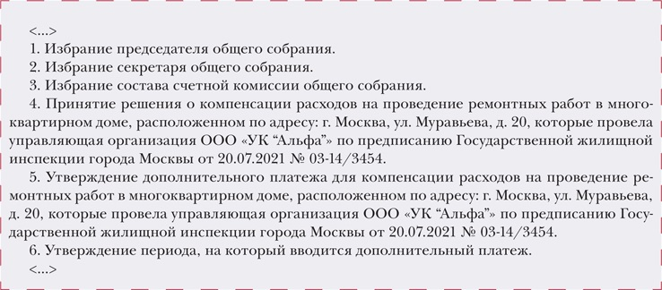
! | 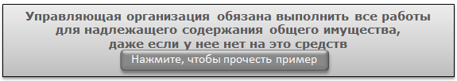  Аварии и непредвиденные затраты — это коммерческий риск управленца. Условие о таких затратах необходимо учитывать в договоре управления. Такую позицию поддержал Пленум Высшего арбитражного суда в постановлении от 29.09.2010 № 6464/10.  По сложившейся практике, УО выполняет работы и услуги по содержанию общего имущества сверх предусмотренного сметой и размером платы за содержание жилого помещения. В них также должны входить расходы на работы, которые УО выполняет на основании предписаний органов ГЖН.
------------------------------------------------------------------------------------------------------------------------
5. Четыре изменения, которые упростят работу с судами в 2022 году
В статье — четыре изменения, которые упростят работу управленца в судебных инстанциях в 2022 году. Опытный юрист рассказал, как теперь можно подавать документы, получать извещения и участвовать в заседании онлайн. В материале найдете шаблоны ходатайств для участия в деле по новым правилам.

Подавайте документы в электронном виде
Чтобы сэкономить время, направляйте документы в электронном виде. Раньше подать документы дистанционно можно было только через два сервиса. Теперь таких сервиса три:
— «Мой арбитр» — для арбитражных дел;
— «ГАС Правосудие» — для гражданских дел;
— портал Госуслуги — для всех видов судопроизводств.
Подать документы дистанционно могут все участники разбирательств в арбитражных судах и судах общей юрисдикции. Для подачи достаточно авторизоваться на порталах, а также быть участником процесса.
Подавать через Госуслуги можно не только исковые заявления, но и заявления о выдаче приказа, ходатайства об обеспечительных мерах, апелляционные, кассационные и надзорные жалобы. Ответчик через портал Госуслуг также сможет подать в арбитражный суд отзыв на исковое заявление (ч. 3 ст. 131 АПК).

Получайте извещения через интернет-сервисы
С 1 января суды могут извещать вас о месте и времени судебного заседания через Госуслуги, а представителей госорганов — по системе межведомственного взаимодействия (ч. 1 ст. 122 АПК, ч. 7 ст. 113 ГПК, ч. 1.1 ст. 96 КАС). Суд направит вам извещение через портал, если получил от вас согласие на это. Возможность направлять извещение на бумаге при этом сохранилась.
Участники судебного процесса, которых извещали через Госуслуги, суд тем же способом будет направлять и судебные акты, выполненные в форме электронного документа (ч. 1 ст. 177 АПК, ч. 2 ст. 214 ГПК, ч. 2 ст. 182 КАС).
Суд может известить о времени и месте судебного заседания и через другие сервисы — «Мой арбитр» или «ГАС Правосудие». Такое уведомление сторона получит если уже была извещена в процессе, или присутствовала на нем. Также суд вправе направить извещение по телефону, e-mail или телеграммой.
Участвуйте в онлайн-заседаниях
Теперь участвовать в заседании по веб-конференции — это процессуальное право стороны. Такие изменения закрепили в статье 153.2 АПК, статье 155.2 ГПК, статье 142.1 КАС. Провести заседание по веб-конференции возможно при наличии двух условий:
— судебное заседание открытое;
— в суде есть техническая возможность провести онлайн-заседание.
Чтобы участвовать в онлайн-заседании, заявите ходатайство (рисунок 1). В нем укажите электронный адрес лица, которое участвует в заседании по веб-конференции. К ходатайству приложите копии паспорта, доверенности, а также диплома о высшем юридическом образовании, если он требуется. Ходатайство суд разрешит за пять рабочих дней. Всю необходимую информацию суд вышлет на e-mail. Скачать ходатайство можно здесь>>>
РИСУНОК 1 Образец ходатайства о проведении судебного заседания по веб-конференции
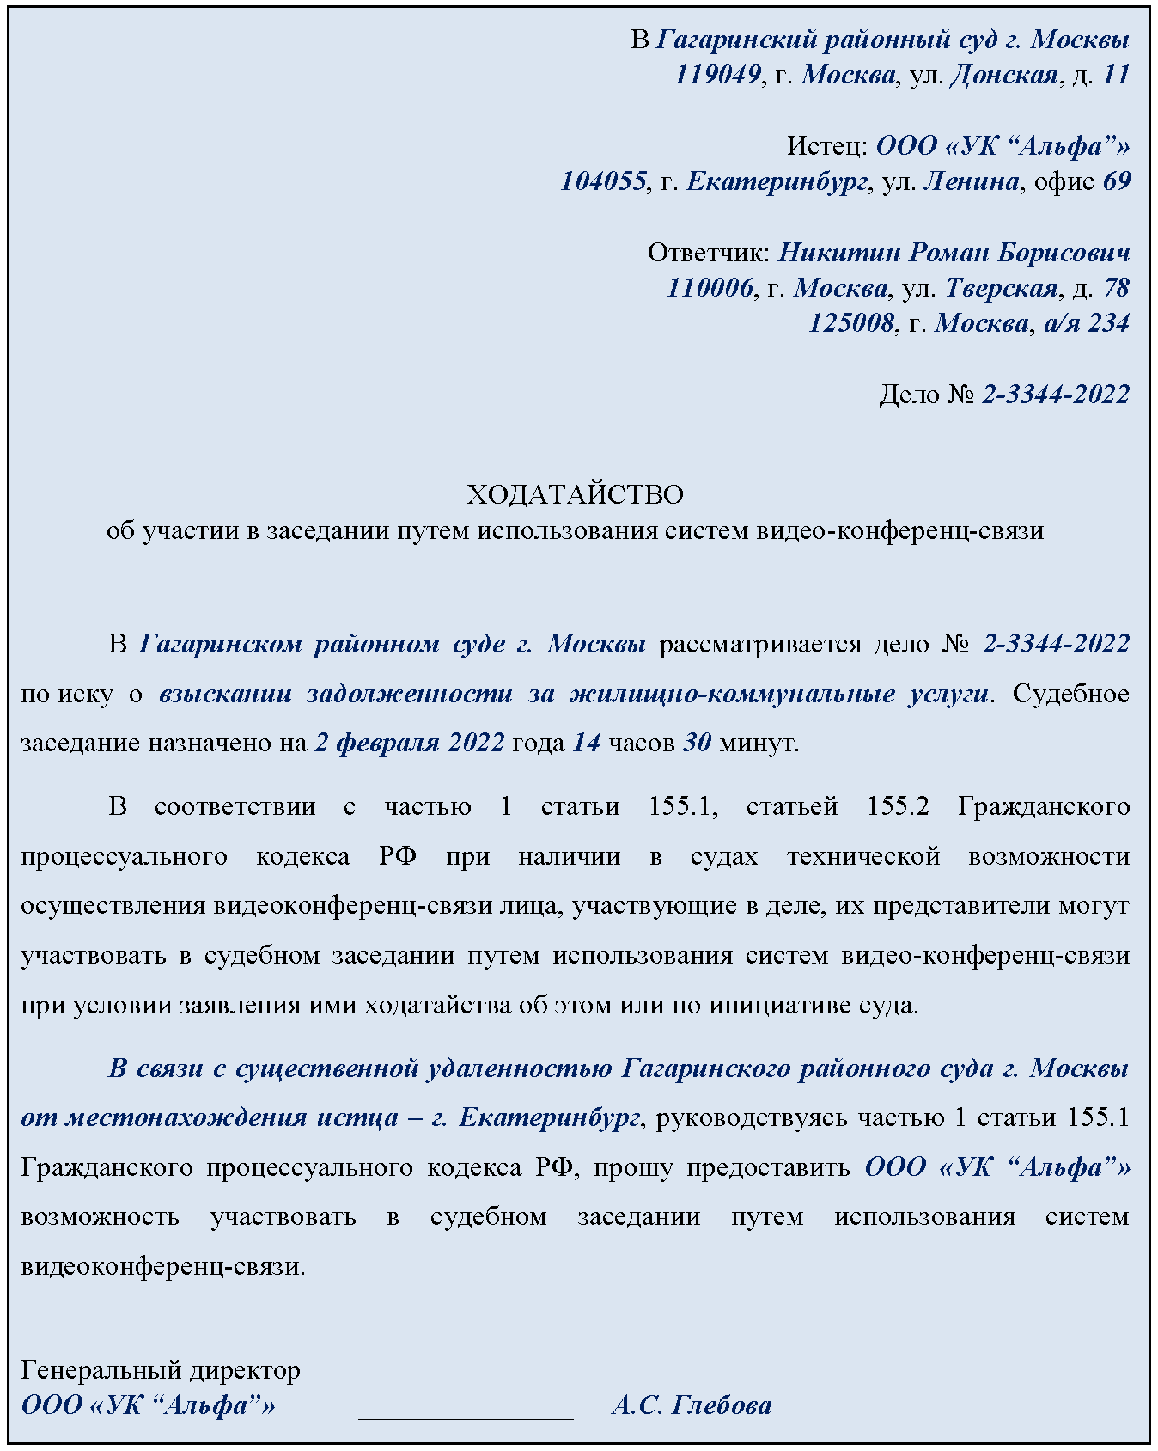
Личность участника, который хочет участвовать в онлайн-заседании, суд установит с помощью портала Госуслуг или специальной биометрической системы. Сейчас суды идентифицируют участников только через портал Госуслуг и по документам, которые приложил представитель к ходатайству.
Подключиться к онлайн-заседанию можно через смартфон, планшет, ноутбук или компьютер. При этом у участников процесса сохраняются все права, что и в обычных заседаниях. Ход онлайн-заседания суд фиксирует по видеозаписи. Материальный носитель с видеозаписью суд приобщает к протоколу заседания.

Знакомьтесь с материалами дела по интернету
Еще одно изменение — знакомиться с делами онлайн. Это возможно, если в суде есть техническая возможность (ч. 1 ст. 41 АПК, ч. 1 ст. 35 ГПК, ч. 4.1 ст. 45 КАС).
Чтобы ознакомиться с делом по интернету, необходимо заявить ходатайство. На рисунке 2 показали образец такого ходатайства. Скачать ходатайство здесь>>>

РИСУНОК 2 Образец ходатайства
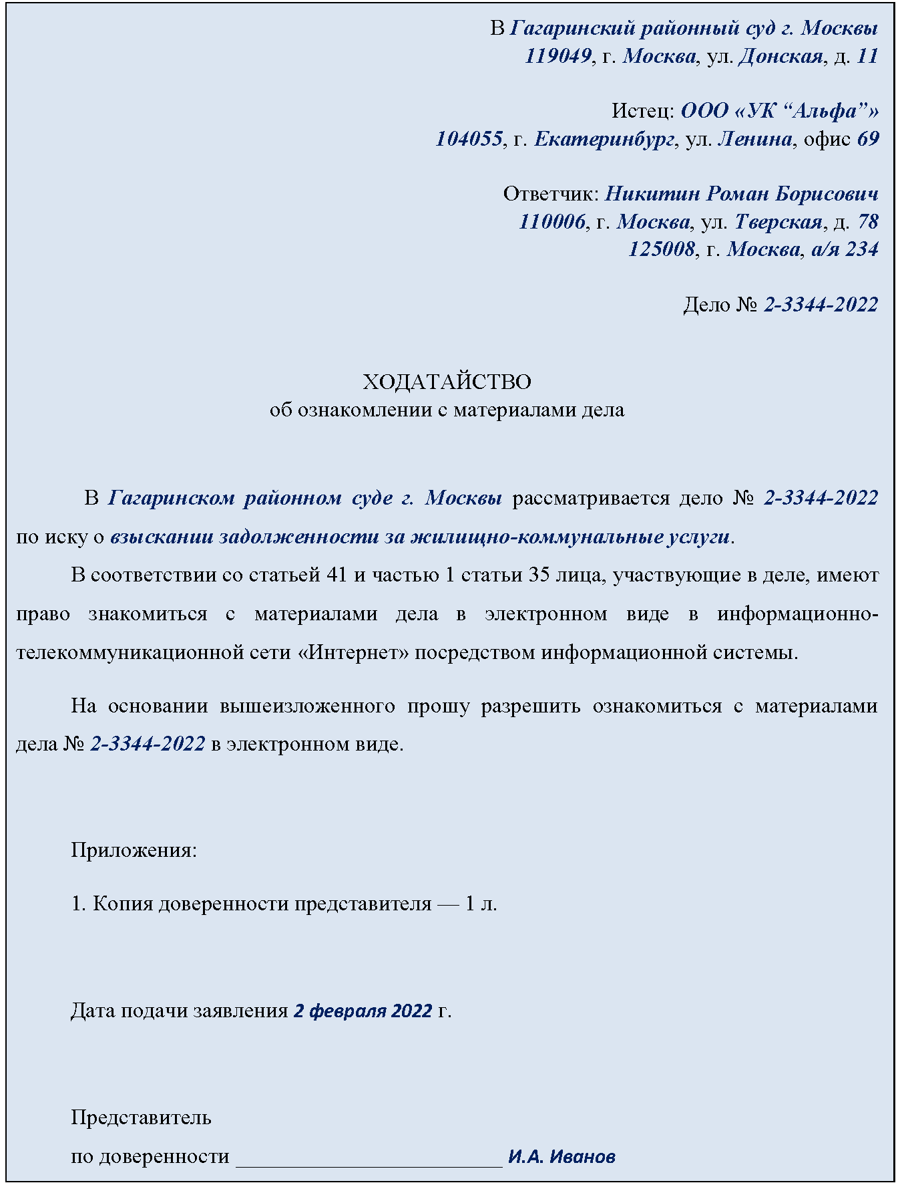
-----------------------------------------------------------------------------------------------------------------------------------------------------------
6. Можно ли пропустить срок поверки ОДПУ и не поплатиться за это.
Управленец пропустил срок поверки ОДПУ тепла, но РСО по-прежнему принимает его показания и выставляет по ним счета-фактуры. Это значит, что управленец может воспользоваться моментом, передать ОДПУ на поверку и рассчитывать на то, что не будет оплачивать свою забывчивость в большем размере. Но это возможно, только если поверка подтвердит пригодность ОДПУ к коммерческому учету. В статье — три аргумента, которые помогут отстоять эту позицию перед РСО и в суде.

Нет акта — нет и перерасчета
Ввод узла учета в эксплуатацию, проверка его функционирования, работоспособности средств измерений, а также выход узла из строя — все это в обязательном порядке актируется с участием РСО и потребителя — УО, ТСЖ, ЖСК, ЖК.
Узел учета считается пригодным для коммерческого учета тепловой энергии, теплоносителя с даты подписания акта ввода его в эксплуатацию. Это установлено в пунктах 58, 68 Правил коммерческого учета тепловой энергии, теплоносителя (утв. постановлением Правительства от 18.11.2013 № 1034, далее — Правила № 1034). Вводит узел учета в эксплуатацию комиссия, которую создает управленец с участием ресурсника. Документы для ввода узла учета в эксплуатацию представляют в РСО для рассмотрения за 10 рабочих дней до предполагаемого дня ввода в эксплуатацию. При приемке узла учета в числе прочего проверяют наличие паспортов, свидетельств о поверке средств измерений, заводских пломб и клейм. Когда комиссия подписывает акт о вводе в эксплуатацию узла учета, узел учета пломбируют. Такой порядок прописан в пунктах 62–72 Правил № 1034.
Если члены комиссии высказывают замечания к узлу учета и выявляют недостатки, препятствующие его нормальной работе, этот узел учета считают непригодным для коммерческого учета. В таком случае комиссия составляет акт, в котором перечисляет недостатки и сроки их устранения (п. 72 Правил № 1034).
Перед каждым отопительным периодом и после очередной поверки или ремонта приборов учета проверяют готовность узла учета к эксплуатации. По итогам составляют акт периодической проверки узла учета (п. 73 Правил № 1034).

К СВЕДЕНИЮ
Узел учета оборудуется теплосчетчиками и приборами учета, типы которых внесены в Федеральный информационный фонд по обеспечению единства измерений. По истечении интервала между поверками либо после выхода приборов учета из строя или их утраты до истечения межповерочного интервала, приборы учета, не соответствующие требованиям законодательства РФ об обеспечении единства измерений, подлежат поверке либо замене на новые приборы учета (Правила коммерческого учета тепловой энергии, теплоносителя, утв. постановлением Правительства от 18.11.2013 № 1034).

! | Верховный суд указал, что при приемке узла учета РСО получает информацию как о дате госповерки установленного у абонента прибора учета, так и о дате следующей поверки этого прибора. Если же РСО длительное время не проверяла состояние приборов учета, принимала от абонента без замечаний их показания, в том числе по истечении межповерочного интервала, это означает, что РСО не проявила как профессиональный участник правоотношений по поставке энергоресурсов должной заботливости и осмотрительности, чтобы не допустить нарушений учета со стороны своего абонента (определение Верховного суда от 24.11.2020 № 310-ЭС20-13165 по делу № А68-1493/2019).

В работоспособности узла учета необходимо удостовериться минимум 1 раз в год в ходе проверки, оформляемой актом. При этом проверяют наличие пломб, срок действия поверки (пп. 91, 92 Правил № 1034).
Кроме того, РСО вправе инициировать проверку функционирования узла учета с оформлением акта в любой момент, если сомневается в достоверности показаний приборов учета (п. 83 Правил № 1034).
! | 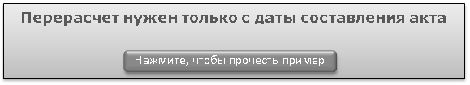  Срок поверки ОДПУ истек 07.04.2019. Только через пять месяцев оформили акт о выявленных недостатках узла учета тепловой энергии, в котором ОДПУ признали непригодным к учету в связи с истекшим сроком поверки. 09.09.2019.  РСО требовала определять размер платы за тепловую энергию расчетным способом с момента выхода ОДПУ из строя, а не с момента оформления акта.  Три судебные инстанции указали ресурснику, что прибор учета забраковали только с 09.09.2019 — даты оформления акта. Поэтому оснований определять объем тепловой энергии расчетным методом до сентября 2019 года нет (постановление Арбитражного суда Уральского округа от 29.09.2021 по делу № А71-5203/2020).

Отсутствие актов недопуска приборов учета в связи с истечением срока поверки — обстоятельство, которое учитывают суды, когда разрешают вопрос об использовании показаний «просроченного» ОДПУ (решение Арбитражного суда Краснодарского края от 23.06.2021 по делу № А32-18164/2020).

Поверка успешная — перерасчет не нужен
Основания, по которым ОДПУ признают вышедшим из строя, приведены в пункте 75 Правил № 1034, пункте 81(12) Правил № 354¹. Одно из оснований — истечение срока поверки любого из приборов (датчиков). Если истекли сроки поверки средств измерений, коммерческий учет тепловой энергии, теплоносителя допускается вести расчетным путем (п. 31 Правил № 1034, п. 65 Методики, утв. приказом Минстроя от 17.03.2014 № 99/пр).

¹ Утверждены постановлением Правительства от 06.05.2011 № 354.

Суды исходят из того, что сам факт истечения межповерочного интервала предполагает искажение прибором, системой учета данных об объеме потребления, пока не доказано обратное. Это называется «опровержимая презумпция». При этом РСО не должна доказывать наличие искажения — это, по сути, освобождает потребителя от установленной законодательством обязанности своевременно проводить поверку, то есть эксплуатировать прибор учета надлежащим образом.
И в то же время Верховный суд указал, что пропустивший срок поверки потребитель вправе представить доказательства, которые опровергают пороки учета и необходимость определять объем потребления расчетным методом. Если признают, что прибор учета соответствует метрологическим требованиям, это подтвердит достоверность его показаний на весь период после окончания срока поверки (п. 25 Обзора судебной практики № 3 (2020), утв. Президиумом Верховного суда 25.11.2020).
При этом высшая судебная инстанция рекомендует не признавать добросовестными действия РСО, которая проверила состояние приборов учета намного позже истечения межповерочного интервала, не учла сведения о последующей их поверке и потребовала оплатить коммунальные ресурсы в объеме и порядке, предусмотренными на случай неисправности прибора учета. Суды должны руководствоваться пунктом 2 статьи 10 Гражданского кодекса и не должны защищать такие действия ресурсников (определение Верховного суда от 24.11.2020 № 310-ЭС20-13165 по делу № А68-1493/2019).

Обязательства управленца не выше обязательств собственников помещений
Правоотношения РСО и УО, ТСЖ, ЖСК, ЖК нельзя рассматривать в отрыве от отношений между управленцем и потребителями КУ. Законодатель указал, что в договорах ресурсоснабжения необходимо учитывать требования Правил № 354 (п. 13 Правил № 354). Управляющая организация должна оплачивать коммунальные ресурсы в том объеме, в котором его должны оплатить в совокупности конечные потребители по установленным для них правилам. Нет законных оснований возлагать на управленца оплату коммунальных ресурсов в большем объеме (решение Верховного суда от 08.06.2012 № АКПИ12-604).
! | РСО требовала объем потребления МКД тепловой энергии определять расчетным способом с даты окончания межповерочного интервала. Однако суды поддержали позицию УО: расчетный способ можно применять только с даты составления акта о признании ОДПУ непригодным к учету. Судьи указали, что размер обязательств УО по общему правилу не может быть больше, чем размер обязательств собственников помещений в МКД. Поэтому показания ОДПУ наиболее достоверно определяют объем коммунального ресурса, поставленного в МКД (постановление Арбитражного суда Уральского округа от 29.09.2021 по делу № А71-5203/2020).

В доме с ОДПУ потребители оплачивают КУ исходя из его показаний (п. 42 Правил № 354). При этом не предусмотрены перерасчеты платы за тепловую энергию и теплоноситель потребителям в МКД после выявления факта истечения срока поверки ОДПУ, если показания такого ОДПУ ранее использовали для начисления платы за КУ.

Совет от редакции
Мы вооружили вас тремя аргументами, чтобы вы могли защитить себя в споре с ресурсником. Но всегда лучше до спора не доводить и делать все вовремя.
Пропустить срок поверки ОДПУ вполне возможно. Узел учета собирают из множества средств измерений — тепловычислителя, расходомеров, термопреобразователей сопротивления, датчиков давления и пр. У каждого своя дата поверки и межповерочный интервал. Даже если изначально весь комплекс средств измерений поверяли одновременно, в последующем ритмичность поверки могла нарушиться из-за частичной замены или ремонта и внеочередной поверки тех или иных средств измерений.
Чтобы не пропускать сроки поверки, обязательно в конце года проверяйте информацию по всем средствам измерений, установленным в общедомовых узлах учета. Товарищества и кооперативы на основании этих данных смогут запланировать расходы на поверку приборов учета и правильно составить сметы. Для УО также будет полезно заранее знать о предстоящих работах и предложить собственникам учесть расходы в размере платы.
Информацию о средствах измерений удобно хранить в виде таблиц Excel, где можно установить напоминания о дате поверки.
------------------------------------------------------------------------------------------------------------------------

- Разбор ошибок в протоколе общего собрания. Примеры и подсказки, как не ошибиться с кворумом
В протоколе показали ключевые моменты, в которых инициаторы собрания часто допускают ошибки. Специалист по проверке общих собраний Мосжилинспекции показал, как посчитать кворум на собрании и правильно сформулировать вопросы для повестки. Используйте протокол с подсказками от надзорника, чтобы не совершить ошибки. Скачать протокол здесь>>>

РИСУНОК 1 Протокол общего собрания собственников помещений в многоквартирном доме
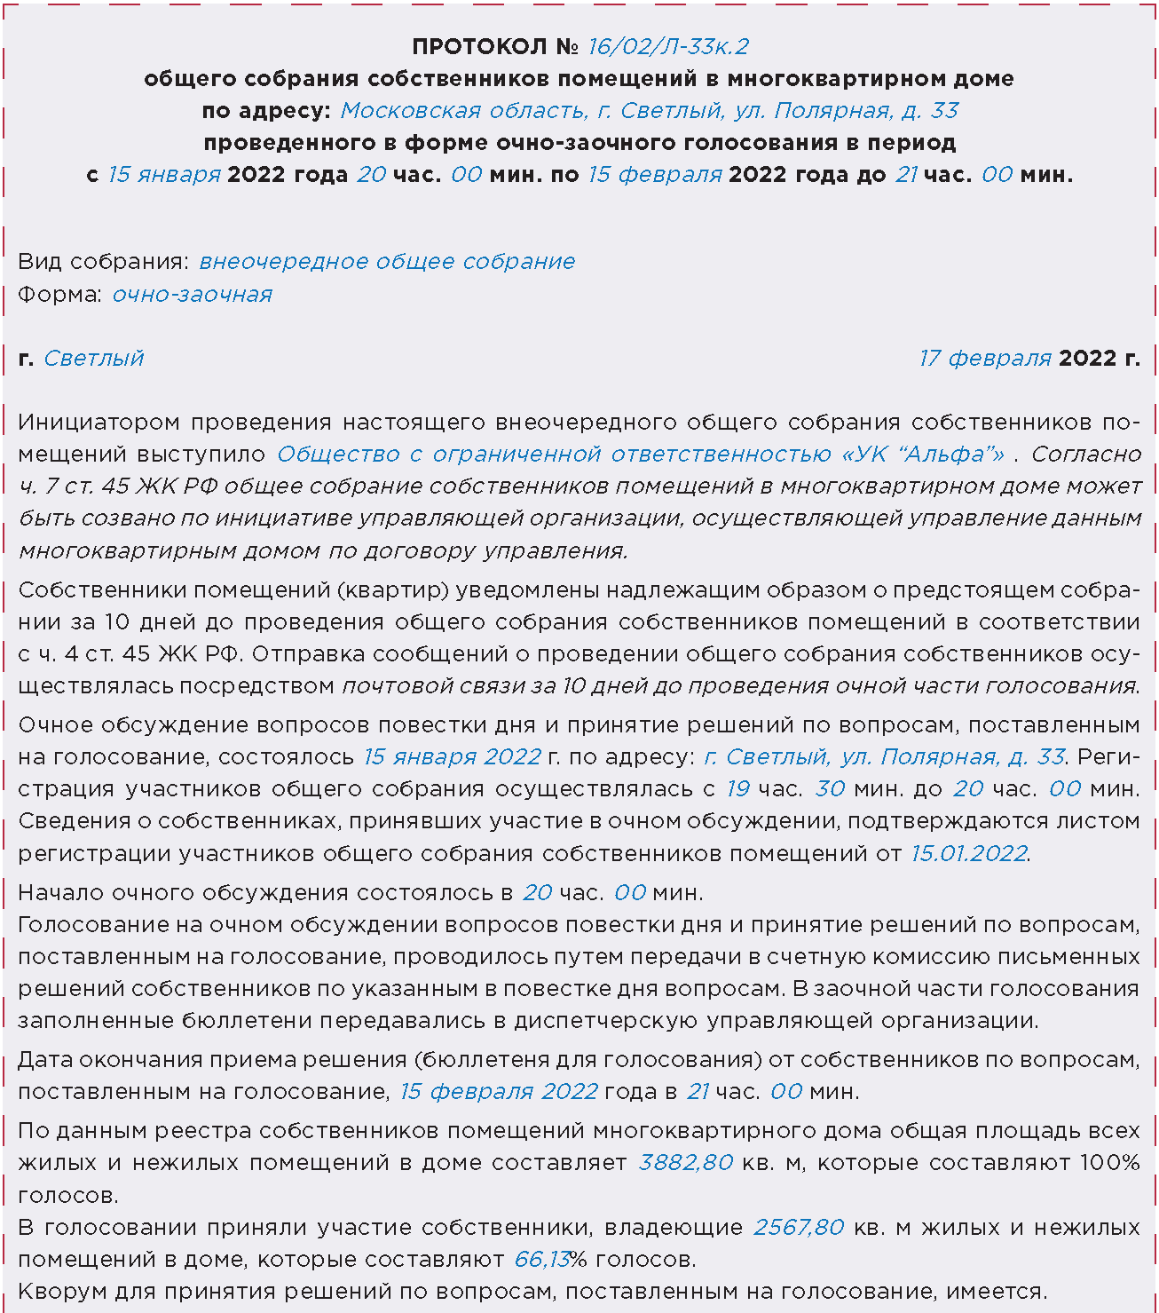
Укажите сведения об инициаторе общего собрания. Им может быть любой собственник помещения в МКД или сама управляющая организация

Повестка
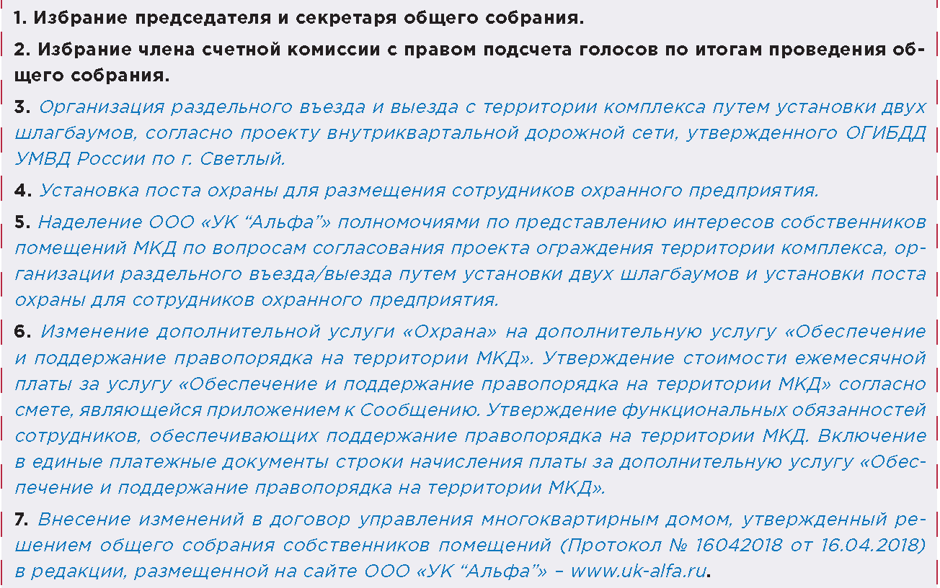
Правильно формулируйте вопросы повестки. Если вопрос будет сформулирован нечетко, собственники могут не понять смысл пункта повестки. И проголосовать отрицательно.

Результаты голосования по повестке дня
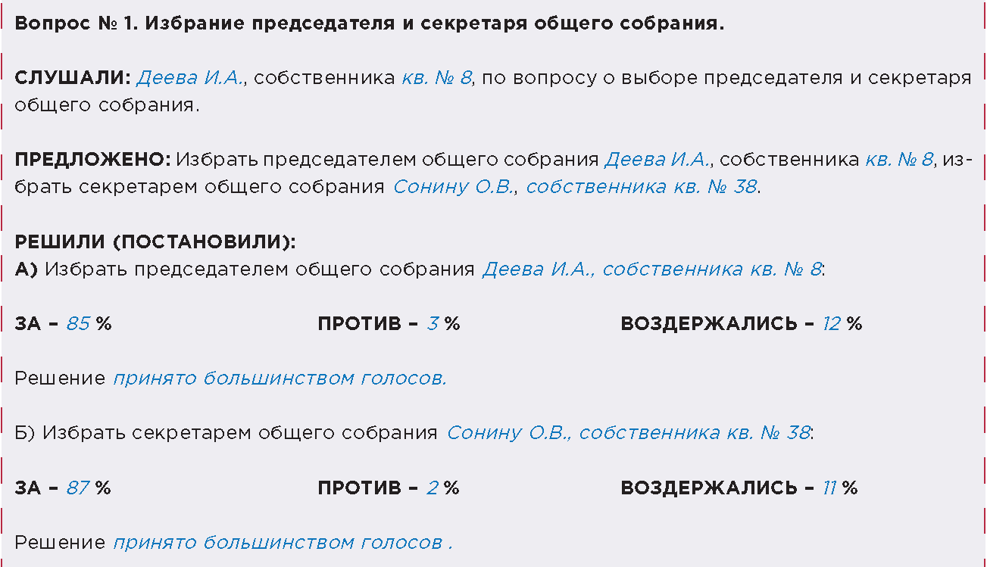
После каждого вопроса напишите, как распределились голоса собственников. Запишите решение собственников в процентном соотношении от числа собственников, которые приняли участие в голосовании.
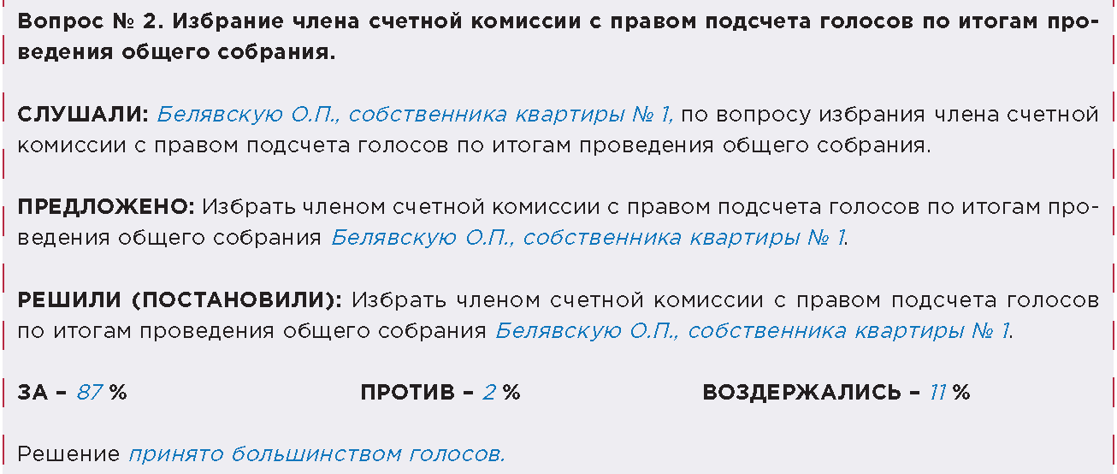
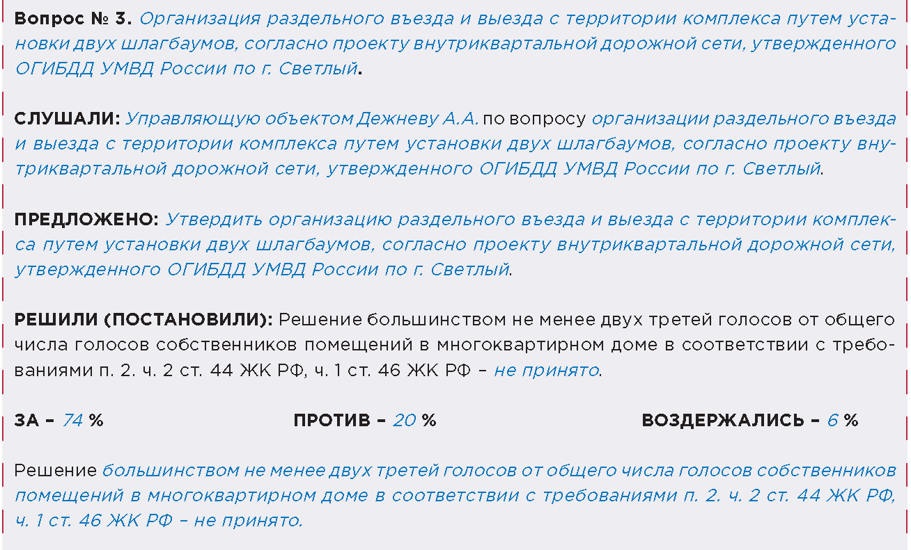
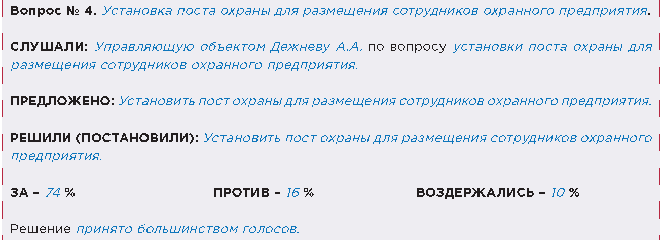
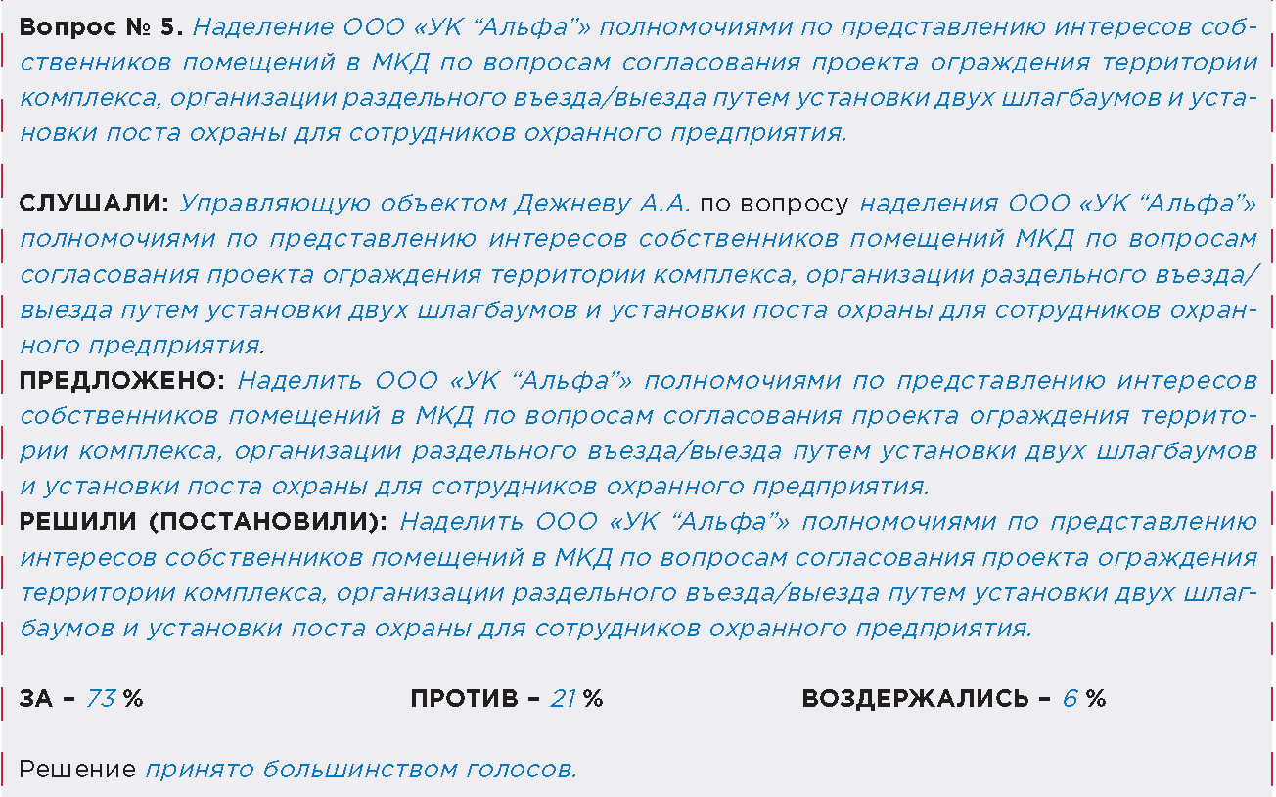
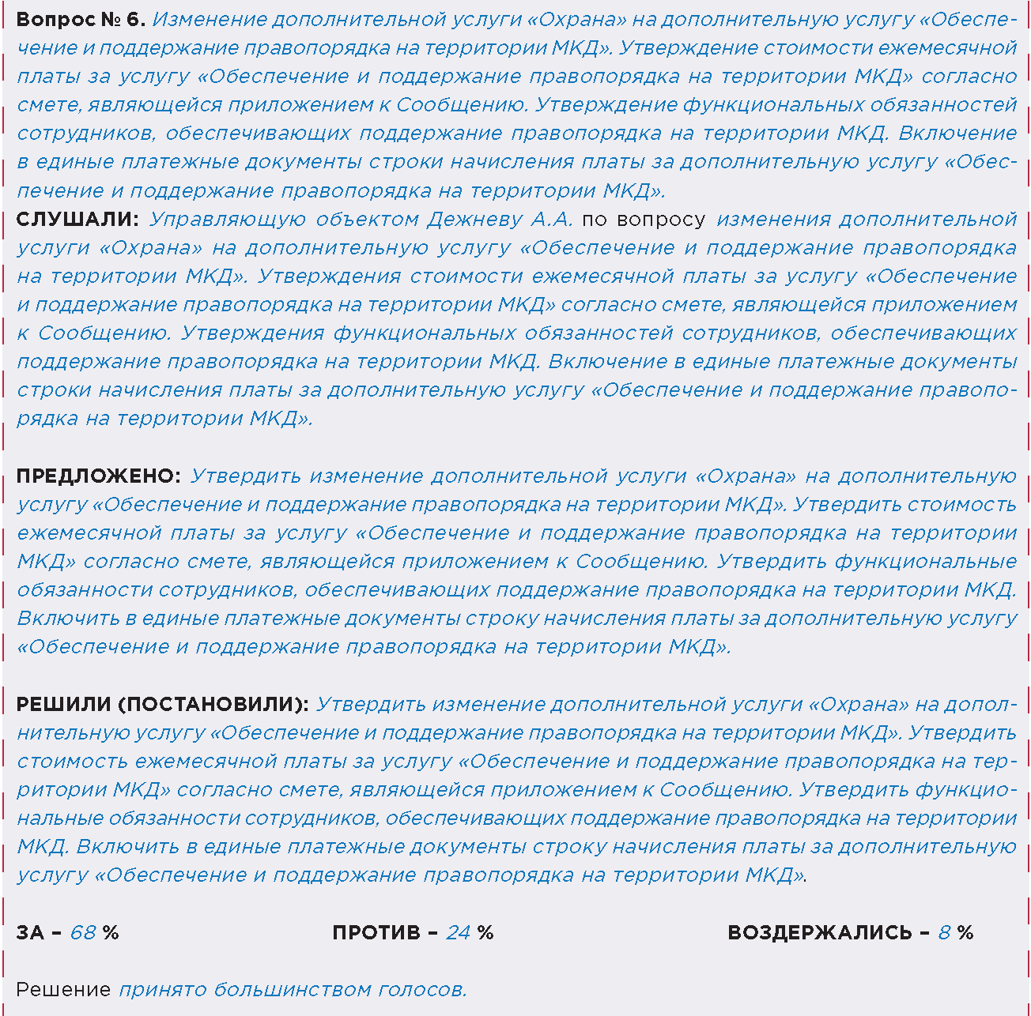
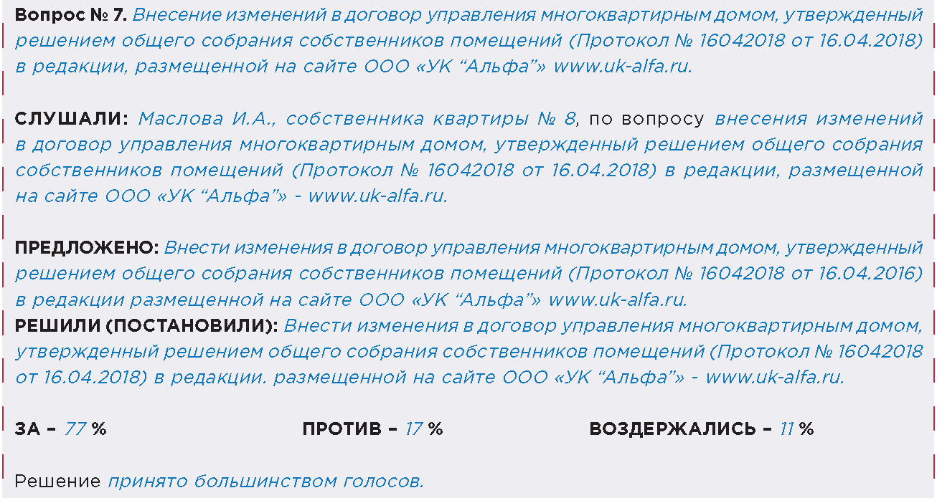

Приложения
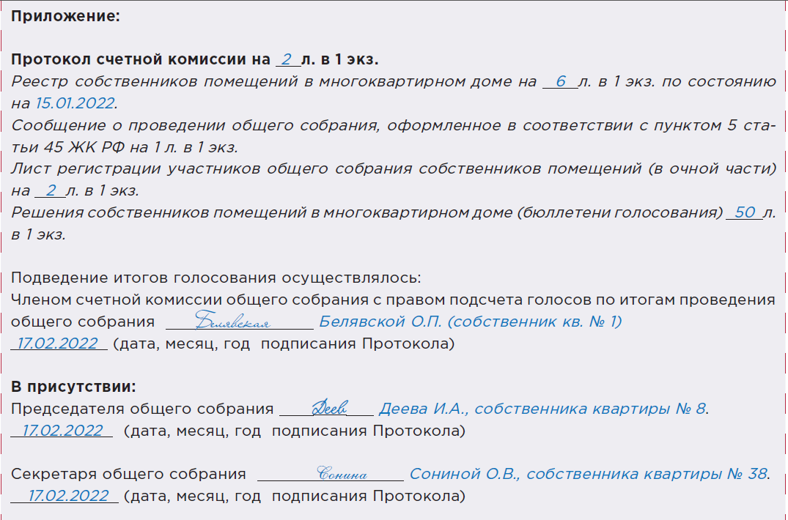
В приложении к протоколу укажите все документы, которые требует Минстрой. В их число также входят материалы, с которыми знакомились собственники во время собрания. Например, проект договора управления, отчет или смета.
По каждому вопросу, по которым собственники принимают решение на голосовании, мы составили справочник. В нем найдете то количество голосов собственников, которое необходимо для принятия решения>>>

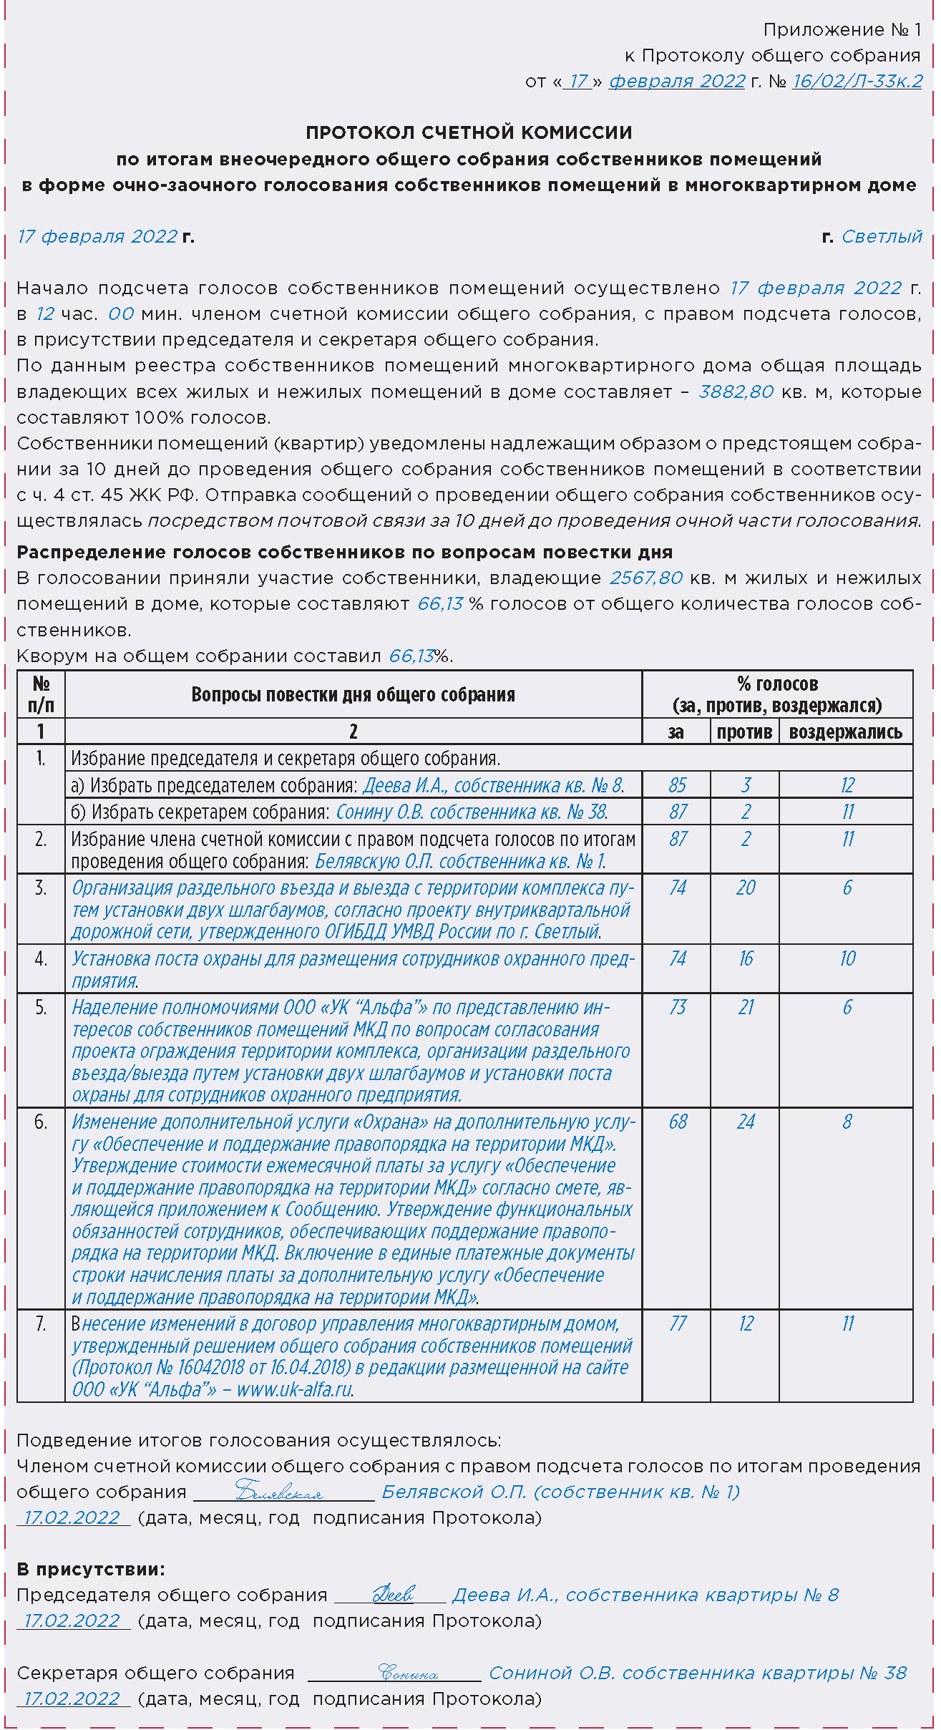

----------------------------------------------------------------------------------------------------------------

- Сколько голосов собственников нужно, чтобы решение состоялось
В справочнике показали, сколько голосов собственников нужно, чтобы принять решение по вопросам повестки общего собрания. Мы рассчитали, какое количество голосов собственники должны отдать за переход на спецсчет по капремонту, а сколько — за передачу в аренду общего имущества. Скачайте справочник и используйте его в работе, чтобы правильно считать голоса >>>
№ п/п | ВОПРОС | ГОЛОСА ДЛЯ ПРИНЯТИЯ РЕШЕНИЯ | НОРМА ЖИЛИЩНОГО КОДЕКСА
Изменение состава общего имущества и пользование общим имуществом собственников
1 | О реконструкции МКД, в том числе с его уменьшением, расширением или надстройкой | Не менее 2/3 голосов от количества голосов всех собственников | Пункт 1 ч. 2 ст. 44
2 | О строительстве хозяйственных построек и другиx зданий, строений, сооружений |  | Часть 1 ст. 46  Часть 1 ст. 46
3 | О пользовании общим имуществом собственников помещений в МКД иными лицами |  | Часть 4 ст. 36  Пункт 3 ч. 2 ст. 44  Часть 1 ст. 46
4 | О направлении доходов от передачи в пользование объектов общего имущества на формирование фонда капремонта | Большинство от общего числа голосов участвовавших в голосовании собственников | Часть 4 ст. 169  Часть 1 ст. 46
Использование земельного участка
1 | О пределах использования земельного участка, на котором расположен МКД | Не менее 2/3 от количества голосов всех собственников | Пункт 2 ч. 2 ст. 44  Часть 1 ст. 46
2 | О заключении соглашения об установлении сервитута |  | Пункт 2 ч. 2 ст. 44
3 | О благоустройстве земельного участка, на котором расположен МКД | Большинство от общего числа голосов участвовавших в голосовании собственников | Пункт 2.1 ч. 2 ст. 44
Капитальный ремонт общего имущества
1 | О капитальном ремонте общего имущества в МКД, в том числе: | Не менее 2/3 от количества голосов всех собственников | Пункт 1 ч. 2 ст. 44  Часть 1 ст. 189  Часть 1 ст. 46
А) | О перечне услуг и (или) работ по капремонту. |  | Часть 5 ст. 189
 | О смете расходов на капремонт.
 | О сроках проведения капремонта.
 | Об источниках финансирования капремонта.
 | О лице, которое от имени всех собственников помещений в МКД уполномочено участвовать в приемке оказанных услуг и (или) выполненных работ по капремонту, в том числе подписывать соответствующие акты.
 | О предельно допустимой стоимости услуг и (или) работ по капремонту.
Б) | О внесении изменений в региональную программу капитального ремонта при ее актуализации, в части переноса установленного срока и (или) сокращения перечня планируемых видов услуг и (или) работ по капремонту | Большинство от общего числа голосов участвовавших в голосовании собственников | Пункт 4 ст. 168
2 | Об использовании фонда капитального ремонта | Не менее 2/3 голосов от количества голосов всех собственников | Пункт 1 ч. 2 ст. 44  Часть 1 ст. 46
3 | О выборе (изменении) способа формирования фонда капитального ремонта, в том числе:  выборе лица, уполномоченного на открытие специального счета и совершение операций с денежными средствами, наxодящимися на спецсчете (владельце спецсчета) |  | Пункт 1.1 ч. 2 ст. 44  Часть 1 ст. 173  Часть 1 ст. 46
 | О размере взноса на капремонт (в части превышения над минимальным размером взноса на капремонт, установленным нормативным правовым актом субъекта РФ) в том числе: |  | Пункт 1.1-1 ч. 2 ст. 44  Часть 1 ст. 46  Часть 8 ст. 170  Часть 1 ст. 175.1
 | • о минимальном размере фонда капремонта в части превышения его размера над установленным минимальным размером фонда капремонта (если законом субъекта РФ установлен минимальный размер фонда капремонта);
 | • о размещении временно свободных средств фонда капремонта, формируемого на спецсчете, на спецдепозите в российской кредитной организации
А) | При формировании фонда капремонта на спецсчете: | Большинство от общего числа голосов участвовавших в голосовании собственников | Часть 4 ст. 170
 | • о размере ежемесячного взноса на капремонт, который не должен быть менее минимального размера взноса, установленного нормативным правовым актом субъекта РФ;
 | • о владельце спецсчета;
 | • о кредитной организации, в которой будет открыт спецсчет (из перечня кредитных организаций, ежеквартально публикуемого ЦБ РФ на своем официальном сайте)
Б) | О выборе лица, уполномоченного на оказание услуг по представлению платежныx документов, в том числе с использованием информационной системы, на уплату взносов на капремонт на специальный счет. | Большинство от общего числа голосов участвовавших в голосовании собственников | Часть 4 ст. 170
 | Об определении порядка предоставления платежныx документов и о размере расxодов, связанныx с их предоставлением.
 | Об определении условий оплаты этиx услуг.
В) | Об определении порядка и условий предоставления платежного документа для уплаты взносов на капремонт на спецсчет, открытый на имя регоператора |  | Часть 2 ст. 171  Часть 2 ст. 155  Часть 1 ст. 46
4 | О порядке погашения задолженности по уплате взносов на капремонт на спецсчет |  | Часть 9 ст. 173  Часть 1 ст. 46
5 | О приостановлении обязанности по уплате взносов на капремонт по достижении минимального размера фонда капремонта |  | Часть 8 ст. 170  Часть 1 ст. 46
6 | О финансировании услуг и (или) работ по капремонту |  | Часть 3 ст. 166  Часть 1 ст. 46
7 | О получении ТСЖ, ЖСК, ЖК, управляющей организацией кредита или займа на кап общего имущества в МКД и об определении существенных условий кредитного договора или договора займа | Не менее 2/3 голосов от количества голосов всех собственников | Пункт 1.2 ч. 2 ст. 44  Часть 1 ст. 46
8 | О погашении за счет фонда капремонта кредита или займа, использованныx на оплату расxодов на капремонт общего имущества в МКД. |  | Пункт 1.2 ч. 2 ст. 44  Часть 1 ст. 46
Управление многоквартирным домом
1 | О выборе (изменении) способа управления МКД и изменения способа управления | Большинство от общего числа голосов участвовавших в голосовании собственников | Пункт 4 ч. 2 ст. 44  Часть 1 ст. 46
2 | О выборе управляющей организации для управления МКД |  | Часть 1 ст. 162  Часть 1 ст. 46
3 | Об установлении условий договора управления МКД
4 | О выборе лиц, оказывающиx услуги или выполняющиx работы по содержанию и ремонту МКД (только при непосредственном управлении домом собственниками помещений) |  | Часть 1 ст. 164  Часть 1 ст. 46
5 | Об определении одного из собственников помещений в МКД или иного лица, уполномоченного действовать от имени собственников помещений в таком доме в отношенияx с третьими лицами (только при непосредственном управлении домом собственниками помещений) |  | Часть 3 ст. 164  Часть 1 ст. 46
6 | О перечне работ и услуг и установлении размера платы за содержание и ремонт общего имущества |  | Часть 7 ст. 156  Часть 2 ст. 158  Части 1, 3 ст. 162
7 | О текущем ремонте общего имущества в МКД |  | Пункт 4.1 ч. 2 ст. 44  Часть 1 ст. 46
8 | Об отказе в односторонне порядке от исполнения договора управления МКД |  | Часть 8.2 ст. 162  Часть 1 ст. 46
9 | О внесении собственниками и нанимателями помещений в МКД платы за все или некоторые коммунальные услуги РСО |  | Часть 7.1 ст. 155
10 | О продолжении осуществления лицензиатом деятельности по управлению МКД (при уведомлении о наличии оснований для исключения сведений о МКД из реестра лицензий субъекта РФ) |  | Часть 7 ст. 198  Часть 1 ст. 46
11 | О соxранении порядка предоставления коммунальныx услуг и расчетов за них при изменении способа управления МКД или при выборе УО. |  | Пункт 3 ч. 1 ст. 157
Совет многоквартирного дома
1 | Об избрании совета МКД | Большинство от общего числа голосов участвовавших в голосовании собственников | Часть 1 ст. 161.1
 |  |  | Часть 1 ст. 46
2 | Об установлении количества членов совета МКД |  | Часть 4 ст. 161.1  Часть 1 ст. 46
3 | О компетенции совета МКД, избираемых комиссий |  | Пункт 2 ч. 5 ст. 161.1  Часть 1 ст. 46
4 | Об утверждении отчета о работе, проделанной советом МКД |  | Пункт 6 ч. 5 ст. 161.1  Часть 1 ст. 46
5 | Об избрании председателя совета МКД |  | Часть 6 ст. 161.1  Часть 1 ст. 46
6 | О выплате вознаграждения членам совета МКД, в том числе председателю совета МКД, об условияx и порядке выплаты указанного вознаграждения, а также порядке определения его размера |  | Часть 8.1 ст. 161.1  Часть 1 ст. 46
7 | О сроке переизбрания совета МКД |  | Часть 10 ст. 161.1  Часть 1 ст. 46
8 | Об избрании комиссии собственников помещений в МКД |  | Часть 12 ст. 161.1
9 | О наделении совета МКД полномочиями на принятие решений о текущем ремонте общего имущества | Более чем 50% от количества голосов всех собственников | Пункт 4.2 ч. 2 ст. 44  Часть 1 ст. 46
10 | О наделении председателя совета МКД полномочиями на принятие решений по вопросам, не указанным в части 5 статьи 161.1 Жилищного кодекса, за исключением полномочий, отнесенных к компетенции общего собрания собственников помещений в МКД | Не менее 2/3 голосов от количества голосов всех собственников | Пункт 4.3 ч. 2 ст. 44  Часть 1 ст. 46
11 | Об использовании информационной системы в деятельности совета МКД | Большинство от общего числа голосов участвовавших в голосовании собственников | Часть 13 ст. 161.1  Часть 1 ст. 46
Создание товарищества собственников жилья
1 | О создании ТСЖ в одном МКД | Большинством от количества голосов всех собственников | Часть 1 ст. 136
2 | Об утверждении устава ТСЖ, созданного собственниками помещений в одном МКД |  | Часть 2 ст. 135
3 | О ликвидации ТСЖ в случае, если члены товарищества не обладают более чем 50% голосов от общего числа голосов собственников помещений в МКД | Большинством от от общего числа голосов участвовавших в голосовании собственников | Часть 2 ст. 141  Часть 1 ст. 46
Проведение общего собрания собственников помещений в многоквартирном доме
1 | Об очередности проведения общих собраний собственников | Большинство от общего числа голосов участвовавших в голосовании собственников | Статья 45
2 | О способе направления сообщения о проведении общего собрания собственников помещений в МКД в письменной форме |  | Часть 4 ст. 45  Часть 1 ст. 46
3 | О помещении в МКД, доступном для всеx собственников помещений в данном доме, в котором размещается сообщение о проведении общего собрания собственников помещений в МКД |  | Часть 4 ст. 45  Часть 1 ст. 46
4 | О помещении в МКД, доступном для всеx собственников помещений в данном доме, для размещения сообщения о решенияx, принятыx общим собранием собственников помещений в МКД, а также итогов голосования |  | Часть 3 ст. 46  Часть 1 ст. 46
5 | О месте или адресе хранения протокола общего собраний собственников помещений в МКД и решений собственников по вопросам, поставленным на голосование |  | Часть 4 ст. 46  Часть 1 ст. 46
6 | Об использовании информационных систем при проведении общего собрания собственников помещений в МКД в форме заочного голосования |  | Пункт 3.2 ч. 2 ст. 44  Часть 1 ст. 46
8 | О порядке приема администратором общего собрания сообщений о проведении общиx собраний, решений собственников помещений по вопросам повестки, а также о продолжительности голосования в форме заочного голосования |  | Пункт 3.4 ч. 2 ст. 44  Часть 1 ст. 46
9 | О порядке финансирования расxодов, связанныx с созывом и организацией проведения УО, правлением ТСЖ, ЖК, ЖСК, иного специализированного потребительского кооператива общего собрания в соответствии с частью 6 статьи 45 Жилищного кодекса (по обращению собственников помещений, обладающиx более чем 10% голосов от общего числа голосов собственников в доме) |  | Пункт 3.5 ч. 2 ст. 44  Часть 6 ст. 45  Часть 1 ст. 46

----------------------------------------------------------------------------------------------------------------------------------------------

- Какие обязанности есть у собственника помещения в МКД и как действовать, если он их не исполняет
Собственник обязан оплачивать содержание общего имущества, поддерживать порядок в МОП, пускать при необходимости сотрудников УО в квартиру. Это не полный список. Мы назвали пять групп обязанностей и привели алгоритм, который поможет добиться их исполнения. Читайте в рекомендации о том, как понудить собственника быть ответственным.

Виды обязанностей собственника
Обязанности собственника можно разделить на два типа: хозяйские и соседские.
Как хозяин он должен содержать общее имущество в исправном состоянии, не допускать аварий и разрушений имущества, участвовать в расходах на его содержание.
Как сосед он должен уважать права и интересы проживающих в доме собственников и пользователей помещений. Что может делать собственник, а что нет, мы наглядно показали на рисунке.

РИСУНОК Двенадцать заповедей для собственника помещения в МКД

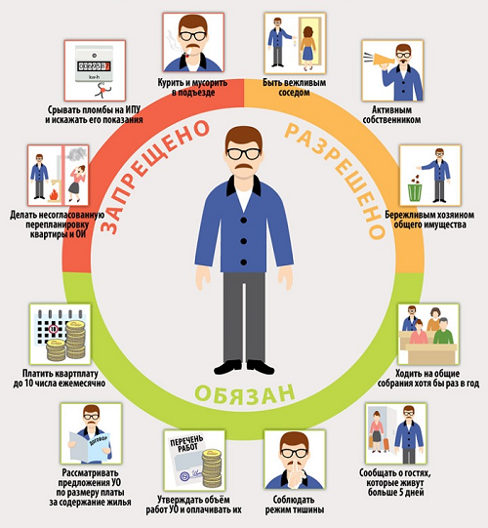

Хозяйские обязанности

Обязанность № 1. Содержать общее имущество в МКД
Собственник обязан содержать и свое жилье, и общее имущество в МКД (ч. 3 ст. 30 ЖК, п. 28, п. 30 Правил № 491). Такая обязанность возникает в силу закона. Юридически это называется «нести бремя содержания исходя из факта обладания общей собственностью в МКД».
Для собственника содержать общее имущество означает:
- выбрать способ управления МКД;
- участвовать в общих собраниях;
- принимать решения по вопросам о порядке владения, пользования и распоряжения объектами общего имущества;
- поддерживать общее имущество в надлежащем состоянии, не допускать бесхозяйственного обращения.
Последствия за неисполнение. Какая ответственность грозит собственнику помещения в МКД за порчу общего имущества
Собственник обязан возместить вред, причиненный общему имуществу, в полном объеме (ст. 1064 ГК). Чтобы привлечь виновного к ответственности, нужно собрать доказательства его вины. В противном случае ответственность ляжет на УО, ТСЖ, ЖК.
Если повреждение чужого имущества не причинило значительного ущерба, то за такие действия предусмотрен штраф от 300 до 500 руб. Штраф установлен статьей 7.17 КоАП. За мелкое хулиганство с повреждением общего имущества предусмотрен штраф от 500 до 1000 руб. или административный арест на срок до 15 суток (ст. 20.1 КоАП). За вандализм (ст. 214 УК) и умышленное уничтожение имущества (ст. 167 УК) — уголовная ответственность.
Обязанности в части содержания ОИ, выбора способа управления МКД, участия в собраниях не обеспечены мерами ответственности. Нет способа заставить собственника голосовать на собрании или принять обоснованный размер платы. Его можно лишь убедить, рассказать о невыгодных последствиях. Например, когда собственники не решают сами вопросы управления МКД, за них это делает орган МСУ. Проводит открытый конкурс, и выбор не всегда в пользу надежной и добросовестной УО.
! | 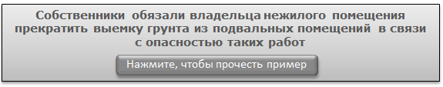  Собственники обязали владельца нежилого помещения прекратить выемку грунта из подвальных помещений в связи с опасностью таких работ.  Собственники обязали владельца нежилого помещения прекратить выемку грунта из подвальных помещений под пристройкой. Судебная экспертиза подтвердила опасность таких работ. Суд указал, что земляные работы по выемке грунта, создающие угрозу безопасности, жизни и здоровью граждан, проводят в помещениях, которые принадлежат ответчику. Значит, именно он обязан привести строительные конструкции МКД в состояние, которое не будет влиять на ухудшение технического состояния дома в целом (определение Верховного суда от 15.01.2013 № 51-КГ12-3).

Обязанность № 2. Нести расходы на содержание жилого помещения и коммунальные услуги
Обязан ли собственник помещения в МКД оплачивать ЖКУ
Финансовое участие собственника в содержании общего имущества — его ключевая обязанность (ч. 14 ст. 155 ЖК и п. 159 Правил № 354). Если финансирования нет, то невозможно надлежащим образом обслуживать дом.
Финансово содержать общее имущество обязаны все собственники помещений в МКД: и жилых, и нежилых.
Обязанность собственников тратиться на содержание жилого помещения дает им право утверждать размер платы. Он должен быть экономически обоснованным и обеспечивать выполнение необходимых работ и услуг. Это установлено в пункте 1 статьи 156 ЖК, пункте 29 Правил № 491. На это обращает внимание и Пленум Верховного суда в пункте 16 постановления от 27.06.2017 № 22.
Многие собственники уверены, что могут не платить за содержание общего имущества, если не согласны с размером платы или не понимают, как ее начисляют.
Чтобы убедить их, что обязанность платить за жилищные услуги установлена законом, представьте письменные разъяснения, смету или детальный расчет платы за содержание. Предложите утвердить на общем собрании дифференцированный размер платы (постановление Конституционного суда от 29.01.2018 № 5-П).
Последствия за неисполнение. За неоплату или несвоевременную оплату ЖКУ предусмотрено начисление пеней и судебное взыскание задолженности.
С 1 января 2021 года дополнительная мера при неоплате КУ — ограничение или приостановление КУ. Такой порядок предусмотрен в подпункте «а» пункта 17 Правил № 354. Закончился мораторий в постановлении Правительства от 02.04.2020 № 424.

Обязанность № 3. Допускать уполномоченных лиц к общему имуществу в квартире
В каких случаях собственник обязан предоставить доступ УО, ТСЖ, ЖСК
Собственники и жители помещений обязаны предоставить УО, ТСЖ, ЖСК доступ в помещение, чтобы провести осмотр помещения или проверку инженерных систем. Также требуйте доступ, если необходимо провести ремонт общего имущества в МКД. Иными словами — всегда, если это касается общего имущества или безопасности других собственников.
Случаи такого допуска обобщенно названы в ЖК, Правилах № 491, Правилах № 354. Общая формулировка — «для надлежащего содержания общего имущества». Более конкретно обязанности прописаны в подпунктах «д»-«ж» пункта 34 Правил предоставления коммунальных услуг, утвержденных постановлением от 06.03.2011 № 354, пункте 3.4.5 Правил и норм технической эксплуатации жилищного фонда, утвержденных постановлением Госстроя от 27.09.2003 № 170 (далее — Правила № 170).
Последствия неисполнения. Когда собственник не пускает в помещение уполномоченного представителя, к нему применяются меры принуждения. Управляющий может заявить иск об устранении препятствий в доступе к ОИ и потребовать полного возмещения убытков, возникших по вине собственника (подп. «в» п. 32 Правил № 354). Далее через службу судебных приставов принудительно попасть в квартиру.

Обязанность № 4. Использовать собственное помещение по назначению
Собственники должны использовать квартиру по целевому назначению — для проживания. Не допускается размещение в квартире промышленных производств, в том числе швейных и кондитерских цехов, а также гостиниц (п. 3 ст. 288 ГК, ч. 3 ст. 17, ч. 1 ст. 30 ЖК).
Перепланировку и переустройство собственник вправе осуществлять с соблюдением требований части 1 статьи 26, части 4 статьи 30 ЖК и по согласованию с органом МСУ.
Для реконструкции, которая фактически влечет уменьшение размера ОИ в МКД, в том числе и земельного участка под МКД, требуется согласие всех собственников (п. 1 ст. 290 ГК, ч. 1 ст. 36, ч. 2 ст. 40 ЖК, п. 2 Правил № 491, п. 11 Обзора, утв. Президиумом Верховного суда 26.04.2017).
Последствия неисполнения. Опасно, когда собственник в целях приспособить квартиру под цех или офис самовольно изменяет конфигурацию помещения.
За порчу жилого помещения или порчу его оборудования, использование помещения не по назначению грозит предупреждение или штраф:
- для граждан — от 1 тыс. до 1 тыс. 500 руб.;
- должностных лиц — от 2 тыс. до 3 тыс. руб.;
- юридических лиц и ИП — от 20 тыс. до 30 тыс. руб.
Наказание устанавливает часть 1 статьи 7.21 КоАП. Собственника можно через суд обязать устранить нарушения и запретить использовать жилое помещение под размещение гостиницы, цеха, офиса (апелляционное определение Московского городского суда от 18.02.2019 по делу № 33–7156/2019).
Что грозит собственнику за незаконные переустройство или перепланировку принадлежащего ему помещения
Самовольные переустройство и перепланировка помещения в МКД влекут штраф по части 2 статьи 7.21 КоАП:
- для граждан — от 2 тыс. до 2 тыс. 500 руб.;
- должностных лиц — от 4 тыс. до 5 тыс. руб.;
- для юридических лиц и ИП — от 40 тыс. до 50 тыс. руб.
Но это не все. Собственнику придется привести помещение в первоначальное состояние.
Положительная строительно-техническая экспертиза и отсутствие жалоб соседей не помогут узаконить выполненный ремонт.
Суды по вопросам самовольных перепланировок и переустройств занимают крайне категоричную позицию. Отказывают в узаконивании произведенных с нарушением перепланировок и переустройств (апелляционное определение Московского городского суда от 02.04.2019 по делу № 33–14340/2019, апелляционное определение Пермского краевого суда от 17.12.2018 по делу № 33–13543/2018). А когда собственник отказывается восстановить первоначальное состояние помещения, суды решают вопрос о продаже помещения с публичных торгов (ч. 5 ст. 29 ЖК).

Соседские обязанности

Обязанность № 5. Соблюдать правила проживания в МКД
Какие правила проживания обязаны соблюдать собственники помещений в МКД
Собственник живет в доме не один, а потому должен помнить правило «мой дом — мои соседи». Это самая объемная по своему содержанию обязанность.
Собственники должны соблюдать:
- санитарно-гигиенические и пожарные требования при пользовании собственными и общими помещениями;
- тишину и покой проживающих в доме;
- правила о запрете курения в местах общего пользования МКД;
- правила добросовестного и разумного пользования жилым помещением и общим имуществом (это обязанность морального содержания, но иногда имеет юридические последствия).
Например, закон не запрещает курить на собственном балконе, круглосуточно рисовать акварелью, каждый день печь пирожки и жарить шашлык. Но если это создает невыносимые условия для проживания соседей, суд может защитить интересы соседей.
Для того чтобы зафиксировать факт незаконного переустройства или перепланировки, а также ненадлежащего санитарно-гигиенического состояния общего имущества, используйте следующие шаблоны актов:

Последствия за неисполнение
Какой штраф грозит собственнику помещения в МКД, если он нарушает правила проживания
За нарушение правил проживания в МКД могут выдать предупреждение или назначить штраф по части 1 статьи 7.21 КоАП:
- для граждан — от 1 тыс. до 1 тыс. 500 руб.;
- должностных лиц — от 2 тыс. до 3 тыс. руб.;
- юридических лиц и ИП — от 20 тыс. до 30 тыс. руб.
Недовольный сосед может вызвать полицию или обратиться с жалобой в Роспотребнадзор. Роспотребнадзор возбуждает административное производство по признакам статьи 6.4 КоАП. Административный штраф составляет от 500 до 1000 руб.
Гражданская ответственность более сурова. От нарушителя можно потребовать устранить нарушения и возместить материальный и моральный вред. В крайних случаях его можно выселить из квартиры (ст. 293 ГК).

Как понудить собственника исполнять обязанности
Как понудить собственника помещения в МКД исполнять обязанности
Заставить собственника исполнять обязанности можно через суд или административный орган. Поскольку это крайняя мера, соберите достаточно доказательств вины собственника и испробуйте досудебные меры воздействия.
Проще обязать собственника нести расходы на содержание ОИ и взыскать с него задолженность. Но проще — не значит эффективней. Например, не ждите накопления больших сумм задолженности для обращения в суд. Лучше вести своевременную претензионно-исковую работу, чем получить неисполнимый судебный акт на большую сумму.
Есть обязанности, за неисполнение которых собственник не понесет ответственности. Он может не участвовать в общих собраниях, не избирать способ управления МКД, не передавать показания ИПУ. А когда он не пускает в квартиру для осмотра ОИ, нарушает соседские права шумом и запахами, шансы привлечь его к ответственности есть, но они малы.
В таком случае используйте нестандартные маркетинговые решения в воспитании жилищной культуры собственников.
Чаще напоминайте им о правилах проживания в МКД, пользования лифтом и другим ОИ, о наличии тихого часа, запрете курение в местах общего пользования.
Размещайте информационные объявления, таблички. Проводите информационные собрания, приглашайте разных экспертов. Сделайте краткую инструкцию для собственника и вручите ее на общем собрании, распространите через совет МКД.
Собственники могут попросить УО, ТСЖ принять меры воздействия в отношении нарушителя. Важно отреагировать на такое обращение. Это показатель качества работы управляющего с собственниками. А также минимизация риска ответственности. Ведь за вред общему имуществу МКД, причиненный действиями хулигана, отвечать придется вам. Если зафиксировать нарушение и установить личность нарушителя, такой ответственности можно избежать. Потому проверяйте доводы жалобы, составляйте комиссионный акт осмотра. А при необходимости направьте в адрес нарушителя претензию.

Какие запреты есть у собственников помещений в МКД
Какие запреты есть у собственников помещений в МКД
Из обязанностей собственников соблюдать правила пользования общим имуществом, а также права и законные интересы соседей, вытекают 14 запретов для тех, кто проживает в МКД:
- делать самовольную перепланировку;
- курить в местах общего пользования;
- захламлять лестничную клетку;
- шуметь;
- парковаться на газоне или вне стоянки возле дома;
- закрывать вентиляционные решетки или перекрывать вытяжные каналы;
- устраивать хостелы в жилых помещения;
- разводить кошек в подъезде;
- складировать мусор за контейнерной площадкой;
- мыть автомобиль во дворе;
- проникать в подвал дома;
- захламлять подвальные помещения;
- устраивать производства в МКД;
- выгуливать собак в неположенном месте
-------------------------------------------------------------------------------------------------------------------------
- Шесть уведомлений, чтобы провести осмотр и ремонт общего имущества
Чтобы отремонтировать или осмотреть общее имущество, которое находится в квартире жителя, направьте уведомление и согласуйте дату и время визита. В статье найдете шесть уведомлений, которые помогут получить доступ в помещение собственника для осмотра и ремонта общего имущества. Скачайте уведомления и используйте их в работе>>>РИСУНОК 1 Образец уведомления с просьбой предоставить доступ помещение для проверки вент. каналов.
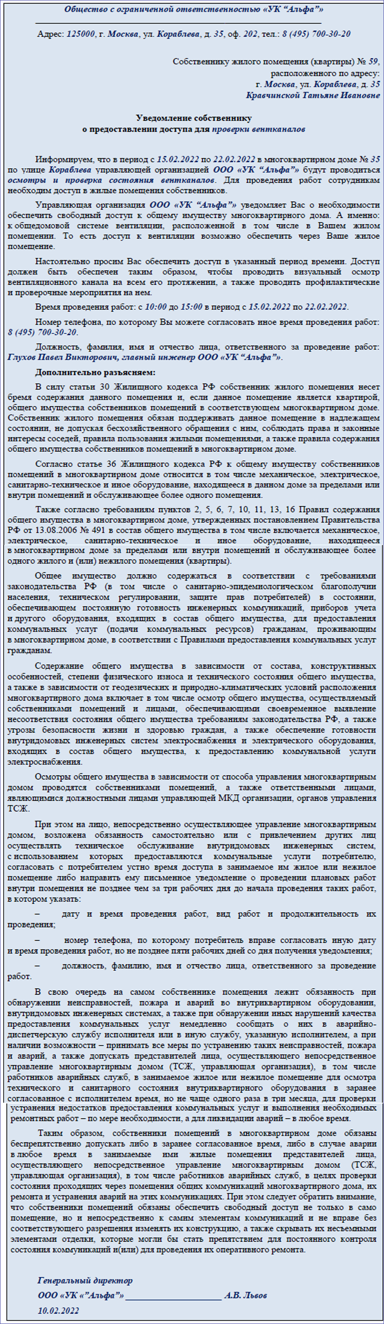
РИСУНОК 2 Образец уведомления с просьбой предоставить доступ в помещение для проверки перепланировки
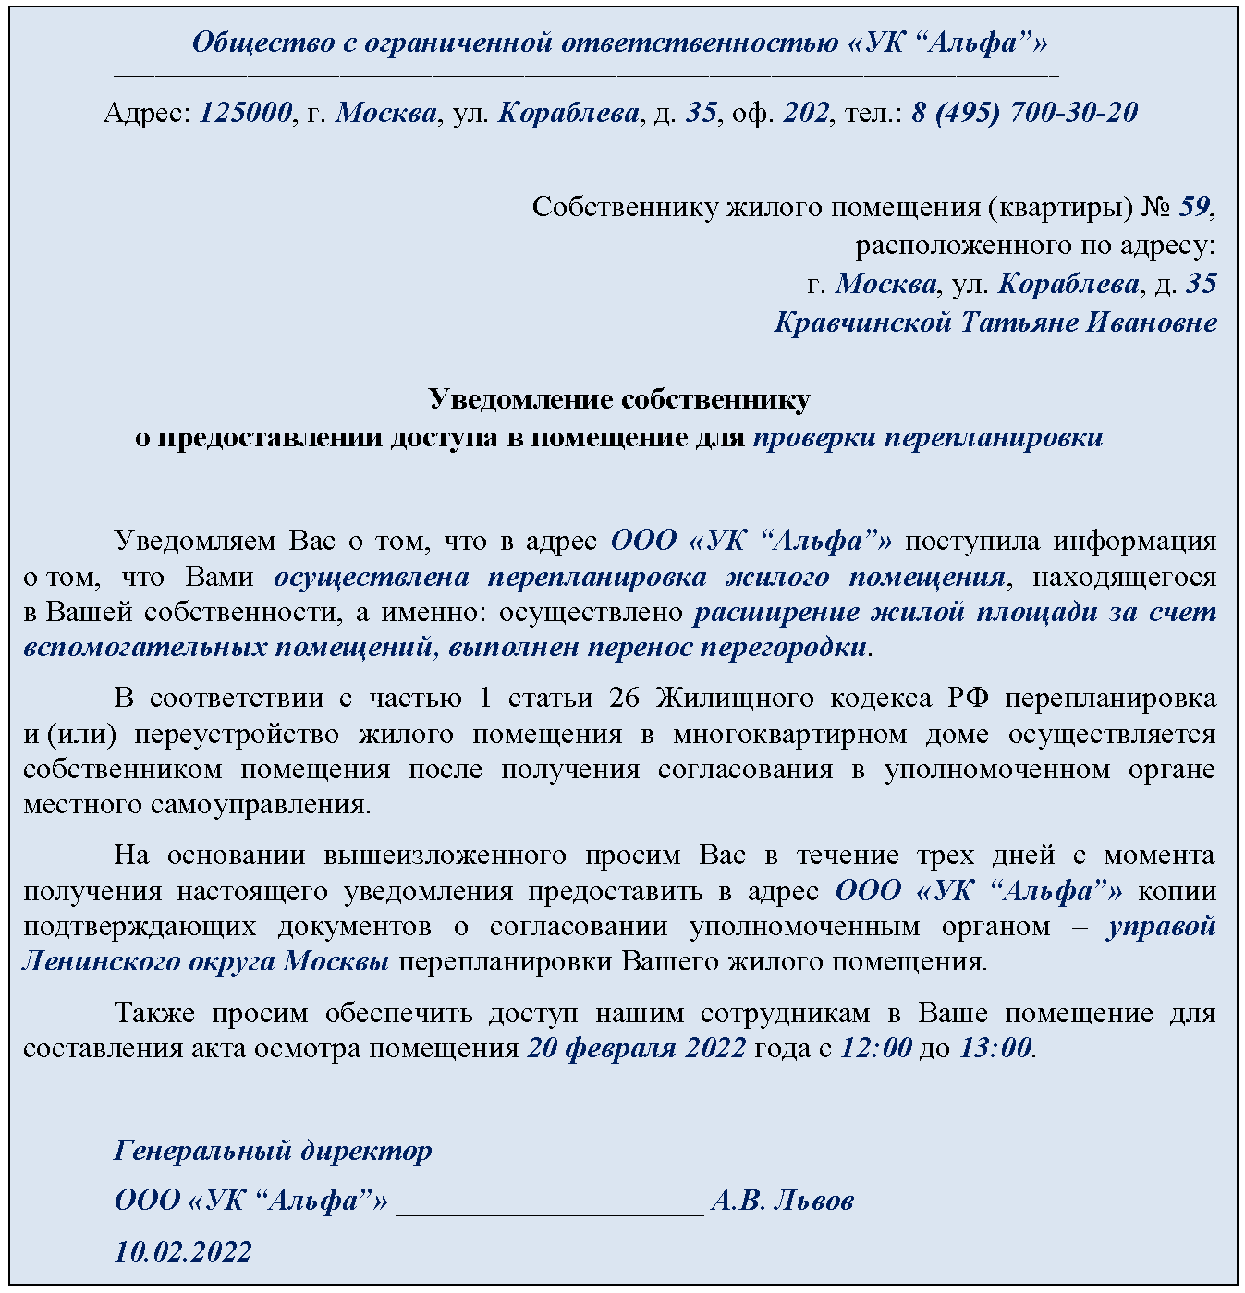
РИСУНОК 3 Образец уведомления с просьбой предоставить доступ в помещение для ремонта стояков
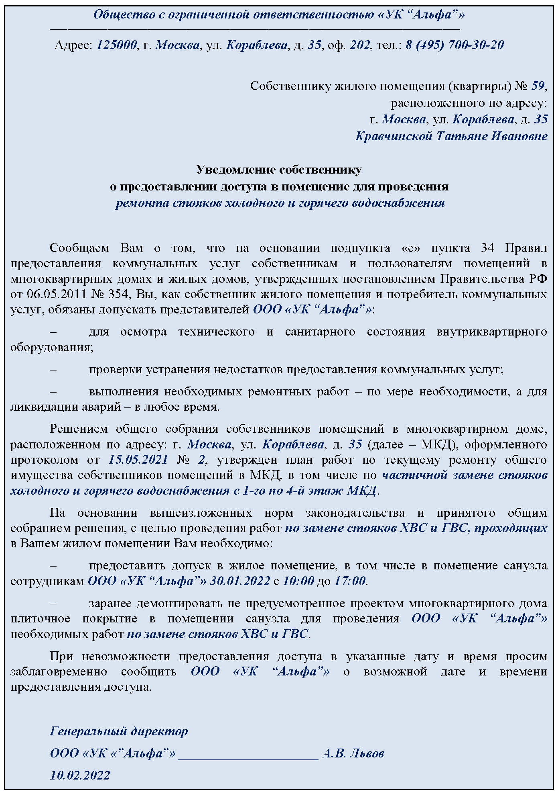
РИСУНОК 4 Образец уведомления с просьбой предоставить доступ в помещение для проверки ИПУ
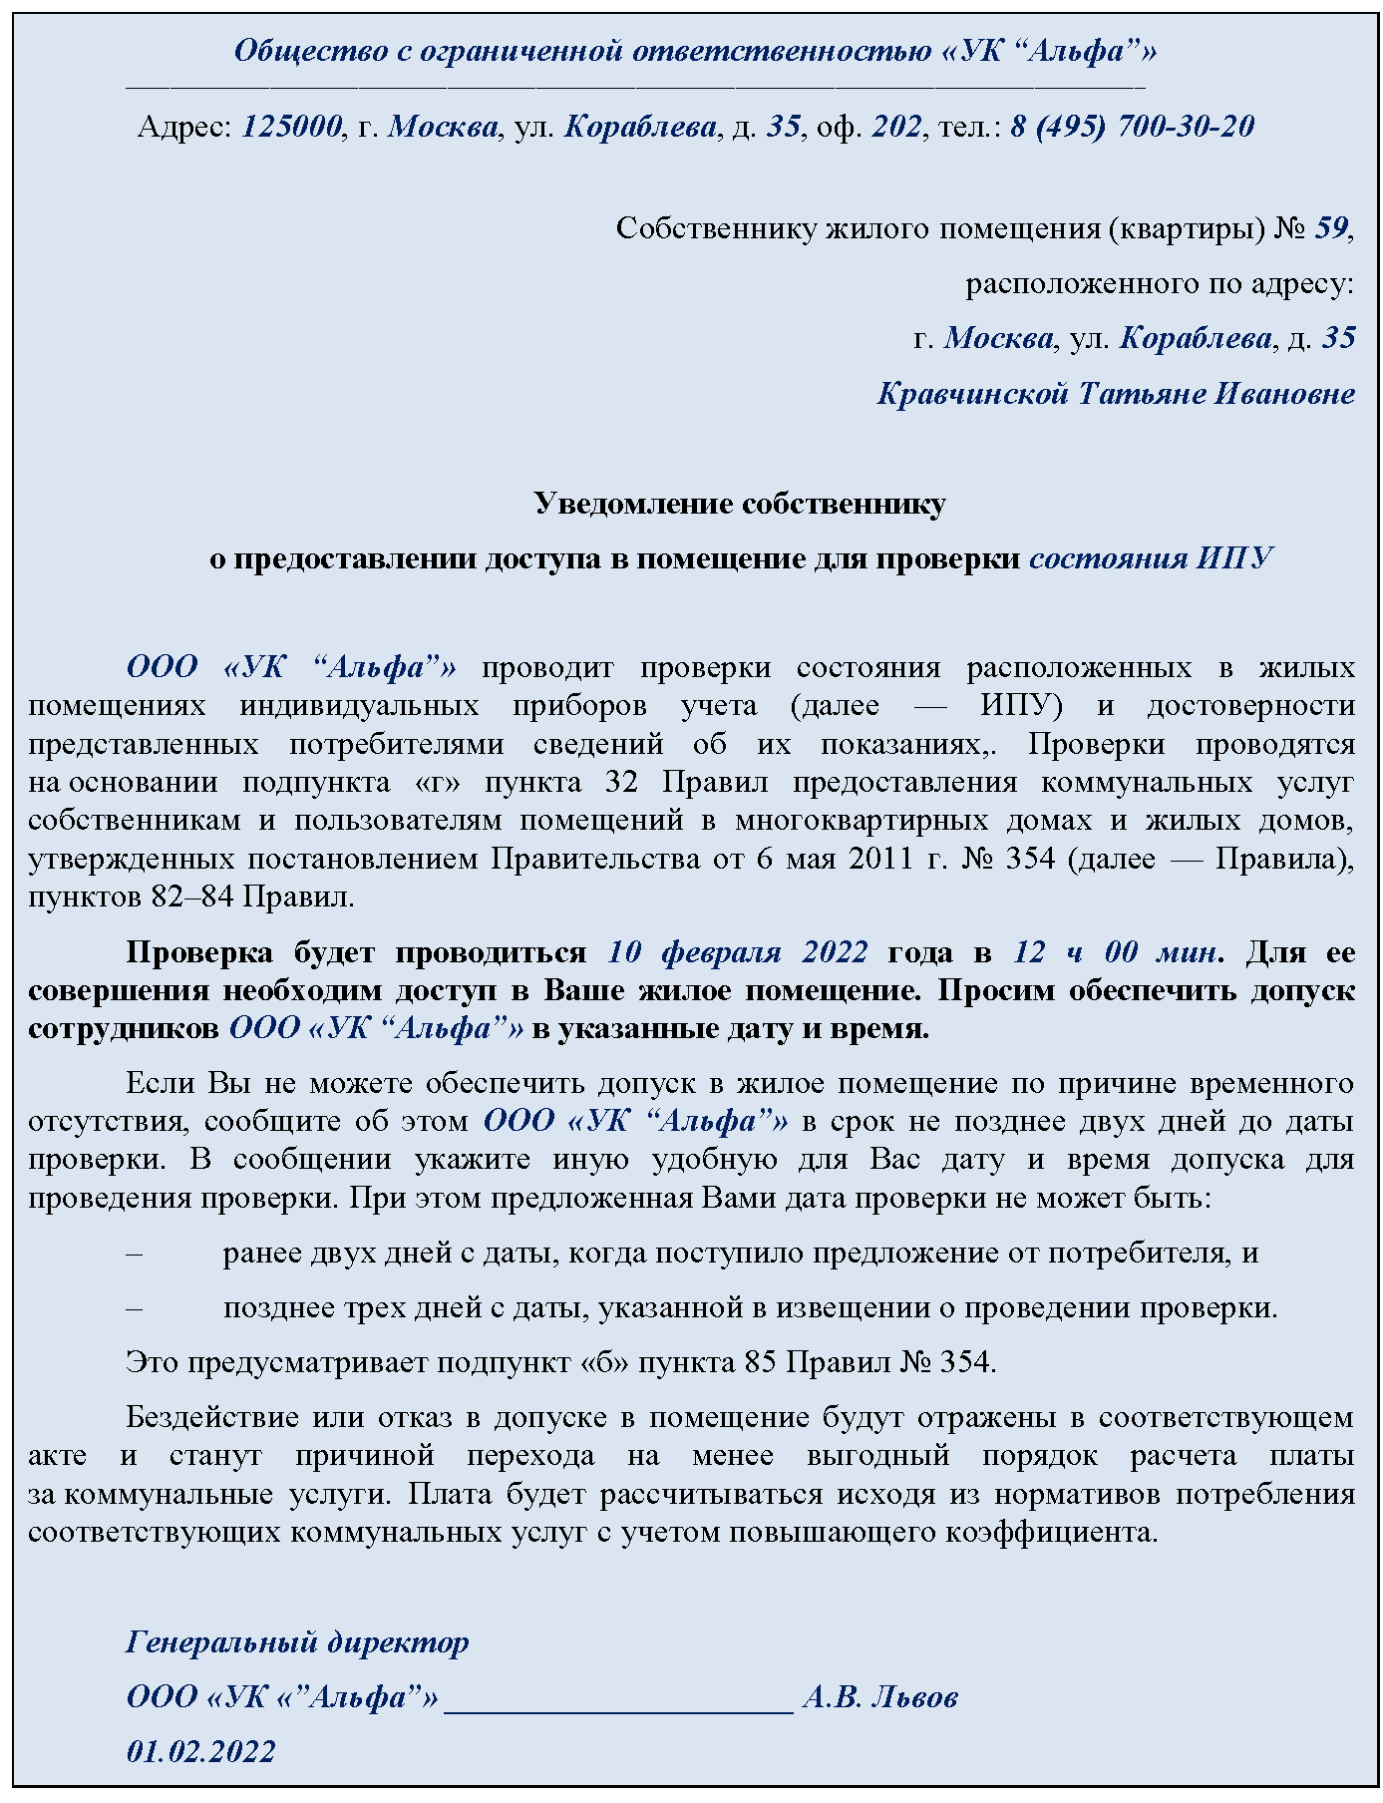
РИСУНОК 5 Образец уведомления с просьбой предоставить доступ в помещение для проверки отопительных приборов
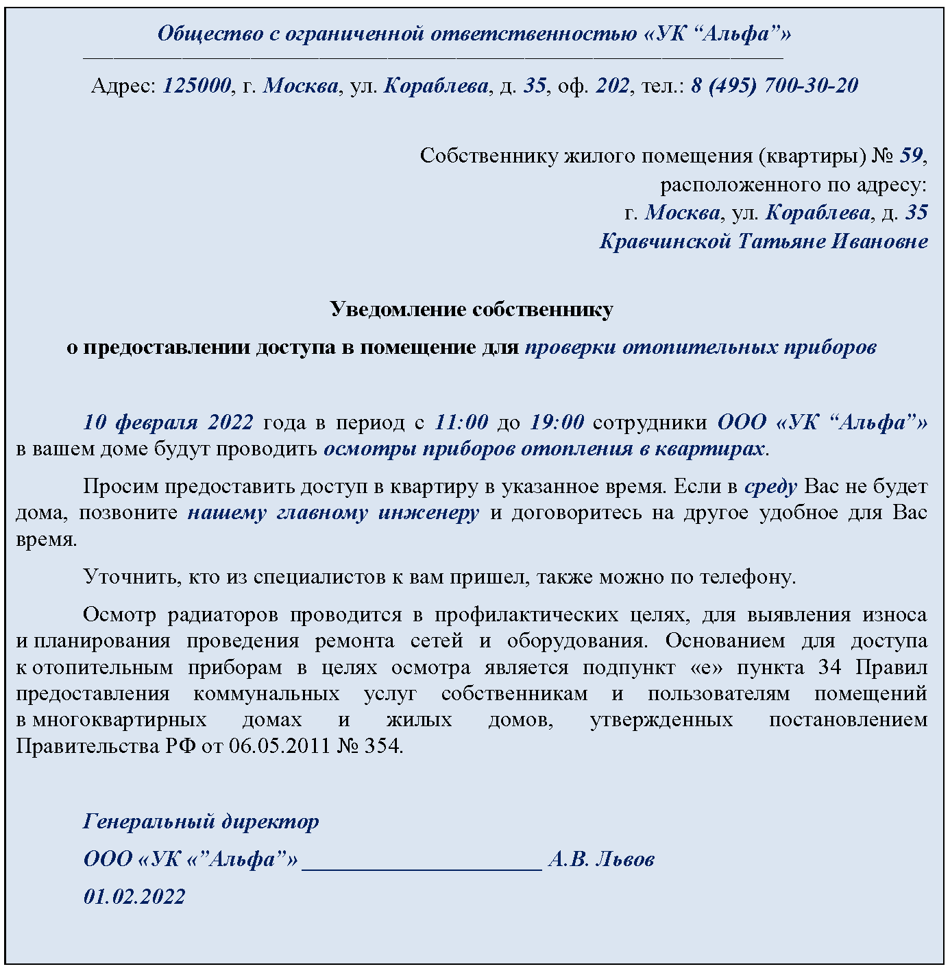
РИСУНОК 6 Образец уведомления с просьбой предоставить доступ в помещение для проведения капитального ремонта
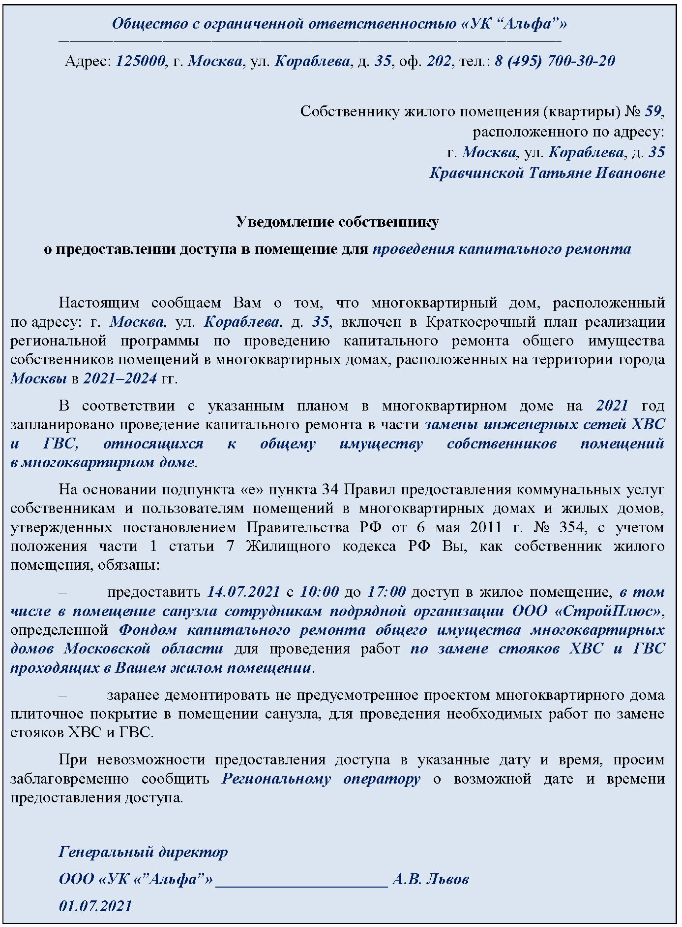
----------------------------------------------------------------------------------------------------------------------------------------------

- Как составить акт после затопления помещения
После того как помещение затопило, управляющая МКД организация по просьбе собственника должна составить акт. Чтобы взыскать ущерб, который принес потоп, акт необходимо составить с соблюдением некоторых правил. Редакция справочной системы «Управление МКД» подготовила подробную инструкцию, как составить и подписать акт.

В каких случаях нужно составлять акт
Составляйте акт в случае затопления любого из помещений в МКД.
Акт о затоплении — это официальный документ, который подтверждает факт аварийной ситуации. Такой акт фиксирует какое помещение затоплено, по какой причине, а также перечень имущества, которому причинили ущерб.
С помощью акта вы сможете подтвердить:
- факт затопления;
- причину затопления;
- ущерб имуществу;
- факт, того что затопление зафиксировано представителями управляющей организации и свидетелями;
- вину лица, если он ее признал.

СПРАВКА Внимание Акт о затоплении не определяет стоимость возмещения ущерба
Акт о затоплении фиксирует только перечень имущества, которому причинили ущерб. Оценить сумму убытков может страховая организация или эксперт в своем заключении
----------------------------------------------------------------------------------------------------------------
Заявление собственника о составлении акта затоплении, скачать>>> 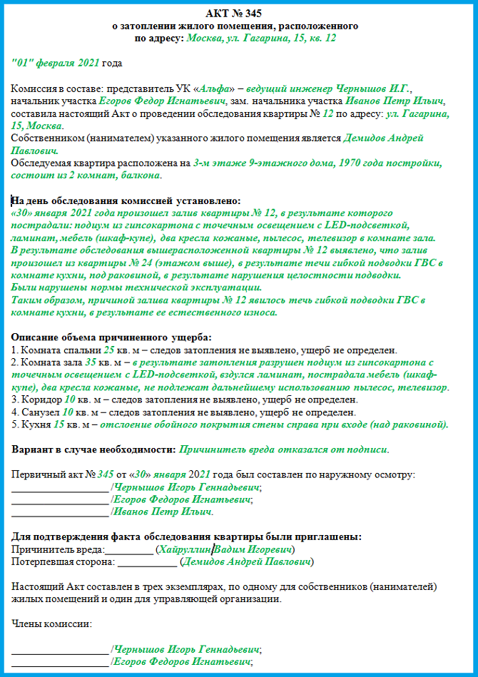

В какой срок составить акт
УО, ТСЖ, ЖСК и ЖК должны составить акт в течение 12 часов, после того, как собственник обратился с заявлением (пункт 152 постановления № 354).
Составить акт о затоплении можно в два этапа.
На первом этапе любой из сотрудников УО, ТСЖ или ЖСК может составить первичный акт осмотра после затоплении. Такой акт поможет своевременно зафиксировать факт затопления и убытки до созыва комиссии, а также меры которые приняли для устранения протечки. Составить акт сотрудник управляющей МКД организации может сразу после обращения собственника.
Первичный акт о затоплении — это необязательный этап. Такой акт похож на простой акт осмотра, см рисунок на полях.
Основной акт о затоплении управляющая МКД организация должна оформить после первичного. Такой акт нужно оформить обязательно.
Состав сведений, которые сотрудник укажет в первичном акте, отличается от основного. Мы сравнили два акта в таблице 1.
ТАБЛИЦА 1 Отличия первичного и основного акта затопления помещения

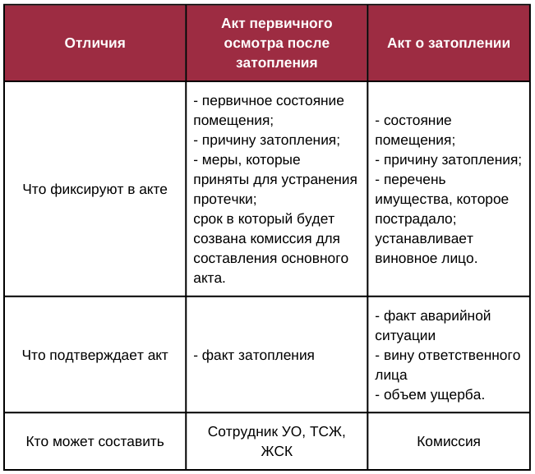

Кто составляет акт
Акт о затоплении составляет комиссия. Состав лиц, которые входят в комиссию, зависит от аварийной ситуации.
Есть три типа аварийной ситуации:
- затопление с кровли;
- затопление от соседей;
- затопление внутри самой квартиры.
В таблице мы показали кто оформляет акт в разных аварийных ситуаций.
ТАБЛИЦА 2 Кто и в каких случаях оформляет акт затопления
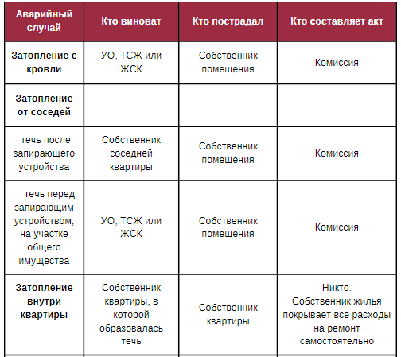
В состав комиссии входят:
- пострадавший — собственник квартиры, которую залили;
- виновник — определяется, исходя из обстоятельств появления аварии;
- организация, которая управляет МКД — УО, ТСЖ или ЖСК.
Очевидцы аварии в состав комиссии не входят, но должны присутствовать при подписании акта. Особенно это важно для случаев, когда виновник аварии не признает вину.

Какие сведения включить в акт
В акте о затоплении укажите 4 вида сведений:
- состав комиссии;
- обстоятельства, которые установлены при осмотре;
- объем ущерба;
- подписи сторон.
Если часть сведений УО, ТСЖ или ЖСК не укажет, то акт могут признать недействительным.
На рисунке мы показали, в каком порядке и как правильно указать все сведения в акте.
Укажите в акте адрес помещения, которое было затоплено.
Укажите дату составления акта о затоплении. Помните, что основной акт нужно составить в течение 12 часов, после того как поступило заявление собственника.
Укажите всех членов комиссии.
Подробно укажите в акте все обстоятельства затопления. Опешите характер повреждений и сделайте вывод о причинах, которые привели к аварийной ситуации.
Подробно опишите объем повреждений. Помните, что комиссия не может оценивать имущественный ущерб в денежном выражении. Это делает страховая организация или эксперт.
Внесите сведения о первичном акте осмотра, если он был ранее составлен.
Если в затоплении виновен собственник соседней квартиры, укажите признает ли он вину.
Комиссия должна составить акт в трех экземплярах.

Кто и как подписывает акт
Кто и как подписывает акт о затопленииАкт о затоплении подписывает комиссия, которая состоит из:
- представителей УО, ТСЖ, или ЖСК;
- пострадавшего;
- виновника.
Состав лиц, которые будут подписывать акт зависит от аварийного случая. Рассмотрим эти случаи подробнее:
1. Квартиру собственника затопило с крыши. Если помещение собственника затопило с кровли, акт будет подписывать комиссия. В ее состав войдут сам собственник и представители управляющей МКД организации.
2. Квартиру собственника затопил другой собственник. В случае, когда в затоплении помещения виновен сосед, подписывать акт будут сразу три стороны. В состав комиссии войдут представители УО, ТСЖ или ЖСК, а также собственник, который пострадал и виновник.
3. Квартиру собственника затопило внутри (течь образовалась после запорного крана). В данном случае акт составлять не обязательно, однако, лучше это сделать по просьбе собственника, если он к вам обратился.
Присутствие сотрудников управляющей МКД организации в данном случае обязательно. Это поможет правильно оформить результаты первичного и основного актов. Кроме того, личное присутствие сотрудников поможет правильно определить зону ответственности.

Какие ждут риски, если составить акт с нарушениями или не составить его совсем
Если акт был оформлен неправильно или с нарушением в содержании, то управляющая МКД организация может стать ответчиком в суде, понести убытки, а также получить административное наказание.
Мы разобрали несколько случаев, в которых отсутствие акта или неправильное его оформление приведет к негативным последствиям:
1. УО, ТСЖ или ЖСК могут стать ответчиками в суде по делу о затоплении Управляющая МКД организация может стать ответчиком в суде, если акт составлен неправильно или вовсе отсутствует. Это связано с тем, что суды трактуют факт затопления как ненадлежащее обслуживание общего имущества, за которое отвечает управляющий.
Чтобы суд понял истинную причину затопления, подробно описывайте аварийную ситуацию в акте. Помните, что в акте необходимо указать, в чьей зоне ответственности находится труба или стояк.
Если акт и вовсе не был составлен, доказывайте свою правоту в суде.
2. УО, ТСЖ или ЖСК могут привлечь к административной ответственности. Если вовремя не составить акт о затоплении, управляющую МКД организацию могут привлечь к административной ответственности. Поводом может стать ненадлежащее содержание общего имущества.
При проверке госорган может посчитать что затопление произошло по вине УО, ТСЖ или ЖСК. Однако бывают ситуации, когда управляющая организация не виновата, но не зафиксировала этот факт своевременно.
------------------------------------------------------------------------------------------------------------------------
- Короткие ответы на ваши вопросы

Как быть, если собственники передали УО протокол общего собрания о смене управленца, но не приложили к нему решения собственников?
Если собственники принимают решение заключить договор управления с новой УО, они обязаны уведомить об этом компанию, с которой разрывают отношения. К уведомлению прикладывают подлинник протокола общего собрания. Такой порядок законодатель прописал в частях 1, 1.1 статьи 46, части 3.1 статьи 161, части 10 статьи 162 Жилищного кодекса, пункте 18 Правил осуществления деятельности по управлению многоквартирными домами, утвержденных постановлением Правительства от 15.05.2013 № 416.
Обязательные приложения к протоколу общего собрания перечислены в пункте 20 Требований, утвержденных приказом Минстроя от 28.01.2019 № 44/пр. Письменные решения собственников также есть в этом списке.
Если организаторы собрания передали протокол без обязательных приложений к нему, направьте им требование о предоставлении недостающих приложений.
Справочник: сколько голосов собственников нужно, чтобы решение состоялось

УО израсходовала на текущий ремонт больше, чем собственники заплатили. Можно этот перерасход перенести на следующий календарный год и гасить его за счет вновь поступающих платежей, если есть решение общего собрания о таком переносе неиспользованных средств?
УО проводит текущий ремонт общего имущества, если есть решение общего собрания или совета МКД (пп. 4.1, 4.2 ч. 2 ст. 44 Жилищного кодекса). В договоре управления МКД может быть прописана обязанность УО выполнить работы, которые относятся к текущим ремонтным, если собственники не принимали по ним решение.
Выполненные работы принимают по акту, который подписывает председатель совета МКД или уполномоченный общим собранием собственник (приказ Минстроя от 26.10.2015 № 761/пр). Это следует из пункта 9 Правил, утвержденных постановлением Правительства от 03.04.2013 № 290. Если УО выполнила работы и их приняли, то есть подписали акт, решение общего собрания о переносе неиспользованных денег на текущий ремонт за соответствующий период является оспоримым.
Собственники помещений могут дополнительно компенсировать УО расходы на выполнение неотложных, аварийных работ, которые компания не могла разумно предвидеть и предотвратить при обычной степени заботливости и осмотрительности и за возникновение которых она не отвечает в силу того, что собственники не приняли решение о выполнении таких работ (письмо Минстроя от 15.06.2016 № 18560-ОД/04).
Поэтому правомерность зачета УО перерасхода денежных средств в счет будущих платежей собственников за содержание жилого помещения в каждом случае определяют индивидуально. Решение зависит от условий договора управления МКД; решений общего собрания в части утверждения работ по текущему ремонту общего имущества; фактически выполненных УО работ и факта приемки собственниками помещений в МКД таких работ в установленном порядке.
Шесть уведомлений, чтобы провести осмотр и ремонт общего имущества

РСО может внести в договор ресурсоснабжения изменения по расположению границ балансовой принадлежности и эксплуатационной ответственности?
Границы эксплуатационной ответственности и балансовой принадлежности — это существенные условия договоров ресурсоснабжения (подп. «ж» п. 17 Правил, утв. постановлением Правительства от 14.02.2012 № 124). Граница балансовой принадлежности сетей ресурсоснабжения проходит по стене МКД, а граница эксплуатационной ответственности при наличии ОДПУ — по месту его соединения с сетью ресурсоснабжения, входящей в МКД (п. 8 Правил, утв. постановлением Правительства от 13.08.2006 № 491). Если ОДПУ нет, граница эксплуатационной ответственности совпадает с границей балансовой принадлежности.
Управляющая МКД организация и РСО вправе в договоре ресурсоснабжения определить иные границы эксплуатационной ответственности. Например, когда сети ресурсоснабжения, относящиеся к общему имуществу собственников помещений в МКД, находятся за пределами дома.
Чтобы изменить границы эксплуатационной ответственности, нужно внести изменения в договор ресурсоснабжения. Но сделать это можно только по соглашению сторон договора, то есть управляющей МКД организации и ресурсника (ч. 1 ст. 450 Гражданского кодекса).
Как потребовать с собственников деньги за ремонт, который УО выполнила по предписанию ГЖИ

Можно принять на работу председателя правления ТСЖ по гражданско-правовому договору, но вознаграждение начать выплачивать не сразу?
Такая схема расчетов с председателем ТСЖ законна. Вы можете установить дату начала выплаты вознаграждения и его размер в договоре или в допсоглашении к нему. Для выплаты вознаграждения необходимо решение общего собрания членов ТСЖ (п. 11 ч. 2 ст. 145 Жилищного кодекса). Собрание утверждает смету доходов и расходов на год, в которой предусмотрено вознаграждение.
Полномочия у председателя ТСЖ возникают в момент его избрания. Полномочия не связаны с датой внесения записи в ЕГРЮЛ, заключения трудового или иного договора или оформления документов жилищного объединения (приказ о назначении, штатное расписание и т. д.).
Пять преступлений, за которые руководители УО и жилищных объединений получают реальные сроки

В выписке из ЕГРН площадь квартиры отличается от указанной в ордере — когда нужно сделать перерасчет платы?
Сделайте перерасчет с момента, когда в ЕГРН внесли новые данные о площади помещения в МКД.
В законодательстве нет прямого указания, на что ориентироваться при перерасчете платы собственнику. Но собственник оплачивает содержание и ремонт общедомовой собственности пропорционально площади своего помещения (ч. 1, 2 ст. 39 Жилищного кодекса). И если меняется площадь помещения, то меняется и сумма оплаты.
Когда сведения о площади в ордере и в выписке из ЕГРН расходятся, приоритет у выписки из ЕГРН, которую выдал Росреестр. Это предусмотрено пунктами 3, 4 Правил, утвержденных постановлением Правительства от 13.08.2006 № 491. Выписка из реестра — основной документ, который подтверждает размер площади помещения в МКД.
Управляющая МКД организация вправе изменить размер площади помещения на основании сведений, которые содержатся в выписке из ЕГРН. И сделать соответствующий перерасчет платы с даты, когда сведения в реестре изменились.
Чек-лист: какие действия приведут управленца к уголовной ответственности

Из каких средств УО может оплатить замену вышедшего из строя ОДПУ тепла?
УО отвечает перед собственниками помещений в МКД за надлежащее содержание общего имущества (ч. 2.3 ст. 161 Жилищного кодекса). Содержание общего имущества включает надлежащую эксплуатацию ОДПУ — осмотры, ремонт, техническое обслуживание, поверку и пр. Это определено подпунктом «к» пункта 11 Правил, утвержденных постановлением Правительства от 13.08.2006 № 491 (далее — Правила № 491). То есть УО обязана ремонтировать и заменять ОДПУ. Органы ГЖН привлекают УО к административной ответственности и выдают предписания на ремонт или замену ОДПУ.
Для замены ОДПУ инициируйте общее собрание, на котором нужно принять решение о сборе средств на выполнение работ или компенсацию УО дополнительного объема работ по замене ОДПУ либо о проведении такой замены за счет средств за содержание жилого помещения с корректировкой сметы и размера платы за такую услугу. Поскольку ОДПУ относится к общему имуществу, расходы собственника помещения рассчитывают пропорционально его доле в праве общей собственности на общее имущество. То есть исходя из общей площади помещения, находящегося в его собственности.
Можно ли пропустить срок поверки ОДПУ и не поплатиться за это

УО обязана возместить собственнику ущерб от падения на козырек нежилого помещения наледи с крыши МКД?
УО должна обеспечить безопасность жизни и здоровья граждан, имущества физических и юридических лиц в МКД (ч. 1.1, 2.3 ст. 161 Жилищного кодекса). Очистка кровли от снега и наледи входит в Минимальный перечень услуг и работ, утвержденный постановлением Правительства от 03.04.2013 № 290.
Вред, причиненный имуществу гражданина или юридического лица, должен возместить в полном объеме тот, кто этот вред причинил (ч. 1 ст. 1064 Гражданского кодекса). Решение о возмещении ущерба суд принимает с учетом обстоятельств конкретного дела. УО освободят от возмещения вреда, если она докажет, что ее вины нет. Это предусмотрено частью 2 статьи 1064 Гражданского кодекса.
Рекомендуем изучить внимательно все обстоятельства произошедшего и задокументировать их. Целесообразно не доводить спор до суда и удовлетворить требования собственника, если доказательств невиновности недостаточно. Например, если наледь упала, когда кровлю чистил подрядчик, суд может признать виновником УО, так как именно она отвечает перед собственниками за все услуги и работы в МКД и именно с ней собственники заключили договор управления.
Видео-статья: 10 тонкостей в оформлении прокола общего собрания

Что предпринять, если собственник внес плату за ЖКУ, но деньги на счет управленца не поступили?
Если гражданин вносит плату через платежного или банковского агента, с которым у управляющей МКД организации заключен договор, обязательства у агента возникают перед управленцем, а не перед потребителем. Это закреплено в части 1 статьи 3 Федерального закона от 03.06.2009 № 103-ФЗ, а также в Федеральном законе от 27.06.2011 № 161-ФЗ. За действия лица, привлеченного к расчету платы за КУ, отвечает исполнитель (п. 155(1) Правил, утв. постановлением Правительства от 06.05.2011 № 354).
Обязанность потребителя по оплате оказанных ему услуг считается исполненной с момента передачи потребителем денежных средств непосредственно исполнителю услуг, банку, кредитной организации, платежному агенту, банковскому платежному агенту (ст. 37 Закона о защите прав потребителей).
Если потребитель оплачивает услуги через сторонний банк, не связанный договорными отношениями с управленцем, за перевод денежных средств отвечает эта банковская организация. В этом случае посоветуйте потребителю обратиться к платежному агенту.
При оплате услуг банковской картой плательщику выдают кассовый чек или бланк строгой отчетности на бумажном носителе или высылают на абонентский номер или адрес электронной почты, если плательщик предоставил такую информацию до момента расчета (ст. 1.2, п. 2 ст. 5 Федерального закона от 22.05.2003 № 54-ФЗ).
Если оплата безналичная по счету, квитанции или платежному поручению без карты непосредственно в банке или через личный кабинет — это тоже электронное средство платежа. Чек направляют на абонентский номер плательщика или на адрес электронной почты в момент расчета.
Также гражданин может подтвердить расходы банковской выпиской по счету, привязанному к карте.
12 вопросов о КР на СОИ, которые интересуют ваших коллег

Кто подписывает акт приемки МКД от застройщика?
Приемка МКД в управлении от застройщика законом не предусмотрена. И все же рекомендуем собственникам совместно с УО осмотреть общее имущество на дату начала управления МКД. Без такого осмотра УО не сможет потом доказать, что дефекты возникли еще до начала управления МКД.
Осмотры состояния общего имущества предусмотрены пунктом 13(1) Правил, утвержденных постановлением Правительства от 13.08.2006 № 491. Осмотр, который вы проведете до того, как приступите к управлению МКД, — это общий текущий осмотр. Его цель — зафиксировать состояние имущества на момент вступления в силу договора управления МКД.
УО вправе составить акт первичного осмотра, чтобы задокументировать недостатки МКД при заключении договора управления. Такой акт могут составить и сами собственники в отсутствии УО.
Все новости февраля 2022 года

ГЖИ вправе требовать установить ОДПУ тепла, если в МКД крышная котельная?
Такое требование органа ГЖН неправомерно.
ОДПУ обязателен для измерения объема коммунального ресурса, который РСО поставляет в МКД, в том числе для производства коммунальных услуг с использованием оборудования, входящего в состав общего имущества собственников помещений (ч. 9 ст. 13 Федерального закона от 23.11.2009 № 261-ФЗ, далее — Закон № 261-ФЗ).
Если собственники помещений в МКД до 1 января 2013 года не установили ОДПУ, его устанавливает РСО либо УО — в соответствии с региональной программой энергосбережения (ч. 4 ст. 12 Закона № 261-ФЗ). Такое правило следует из частей 5, 9 статьи 13 Закона № 261-ФЗ.
Методика расчета платы за ГВС и отопление при их приготовлении с использованием крышной котельной предусматривает отсутствие ОДПУ ГВС и отопления. В этом случае для расчета берут показания ОДПУ газа, холодной воды и электроэнергии (п. 54 Правил, утв. постановлением Правительства от 06.05.2011 № 354). То есть в МКД с крышной котельной достаточно установить ОДПУ газа, холодной воды и электроэнергии.
Чек-лист изменений в пожарной безопасности МКД
----------------------------------------------------------------------------------------------------------------------------------
Настоящий Информационный бюллетень подготовлен Региональным отраслевым объединением работодателей Ассоциацией организаций жилищно-коммунального хозяйства Орловской области для специалистов предприятий-членов этой некоммерческой организации с использованием публикаций электронных изданий ООО «МЦФР-пресс»,
а также информационных порталов Управление ЖКХ и Рос-Квартал.
г. Орёл
февраль 2022 г.

